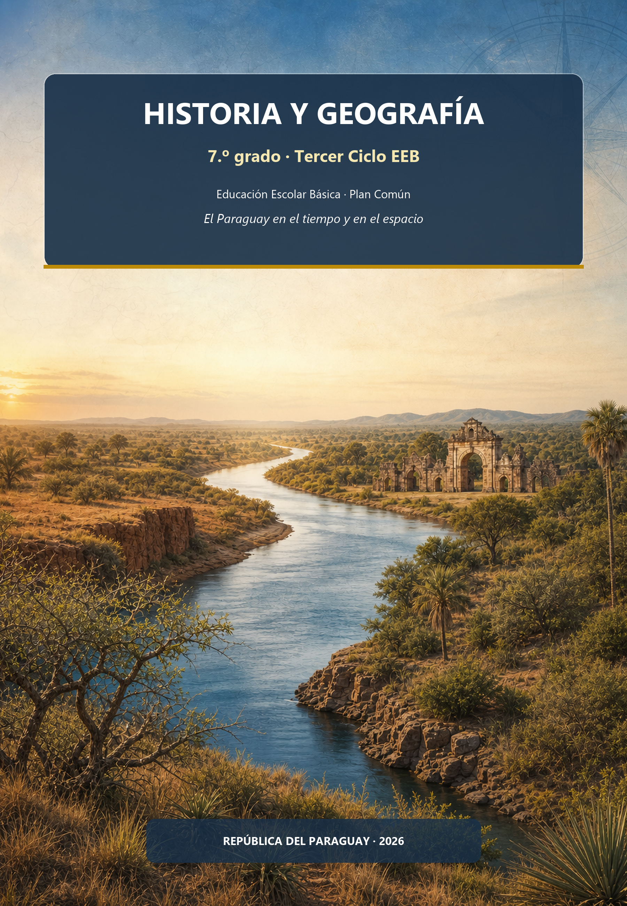

Presentación
Este cuadernillo te invita a conocer de dónde venimos y dónde estamos. La Historia te ayudará a ordenar el tiempo: de los primeros pobladores del Paraguay a la vida colonial. La Geografía te ayudará a entender el espacio: dónde queda nuestro país, cómo es su relieve, su clima y su ambiente.
Vas a trabajar como un verdadero investigador. En cada clase encontrarás una sección «Trabajá con la fuente», para analizar documentos, datos o testimonios, y una sección «Ubicate», para situarte en una línea de tiempo o en un mapa. Así aprenderás no solo qué pasó, sino a pensar por vos mismo.
La historia tiene, muchas veces, distintas versiones. Cuando exista un debate, te lo vamos a mostrar con honestidad, para que aprendas a mirar el pasado con ojos críticos y respetuosos. ¡Manos a la obra: aprendemos haciendo!

Índice
UNIDAD 4 — Paraguay y América colonial: siglo XVII 4
Clase 11 — La división de la provincia (1617) y la mediterraneidad 4
Clase 12 — Economía y situación de los indígenas en el siglo XVII 7
Clase 13 — Franciscanos y jesuitas en la cultura paraguaya 10
Continuación E — Bandeirantes, pérdida del Guairá y Mbororé (siglo XVII) 13
Ficha reproducible E — Mapa mudo del Guairá y de las reducciones 16
Clase 14 — Haciendas, minería y comercio en la América colonial 17
Clase 15 — Otras colonizaciones; indígenas y africanos en América 20
Evaluación de la Unidad 4 23
UNIDAD 5 — El espacio geográfico: posición, relieve e hidrografía 25
Clase 16 — La posición geográfica del Paraguay y de América 25
Clase 17 — El relieve del Paraguay y de América 28

UNIDAD 4 — Paraguay y América colonial: siglo XVII

Clase 11 — La división de la provincia (1617) y la mediterraneidad
Capacidad | Analiza los rasgos relevantes que influyeron en la realidad paraguaya del siglo XVII.
Tema | División del territorio de la Provincia del Paraguay. Causas y consecuencias. Secuelas de la mediterraneidad.
Indicadores de logro | • Explica las causas de la división de la provincia en 1617.  • Distingue la mediterraneidad, condición geográfica, de la dependencia que produjo la división.  • Describe consecuencias de la división para la economía y la vida de la provincia del Paraguay.

Una provincia enorme
A comienzos del siglo XVII, la provincia del Paraguay —también llamada del Río de la Plata— era enorme. Desde Asunción se gobernaban ciudades fundadas por expediciones salidas de ella: Buenos Aires, Santa Fe, Corrientes, Concepción del Bermejo, Villa Rica del Espíritu Santo, Ciudad Real del Guairá y Santiago de Jerez. Entre una ciudad y otra había cientos de kilómetros de ríos, selvas y llanuras, y los viajes duraban semanas.
El gobernador Hernando Arias de Saavedra, conocido como Hernandarias, nacido en Asunción en 1561, fue el primer gobernador criollo, es decir, nacido en América. Gobernó la provincia varias veces entre fines del siglo XVI y 1618. Conocía bien las dificultades de gobernar un territorio tan grande y propuso al rey dividirlo.

La división de 1617: causas
En 1617, el rey Felipe III dividió la provincia en dos gobernaciones. Las causas fueron varias:
• la enorme extensión, que hacía casi imposible gobernar y defender todas las ciudades desde un solo lugar;
• el crecimiento de Buenos Aires, que por su puerto se había vuelto importante y pedía gobierno propio;
• la propuesta de Hernandarias, que conocía el territorio y sus problemas.
Gobernación del Paraguay o del Guairá (capital: Asunción) | Gobernación del Río de la Plata (capital: Buenos Aires)
Asunción, Villa Rica del Espíritu Santo, Ciudad Real del Guairá, Santiago de Jerez | Buenos Aires, Santa Fe, Corrientes, Concepción del Bermejo

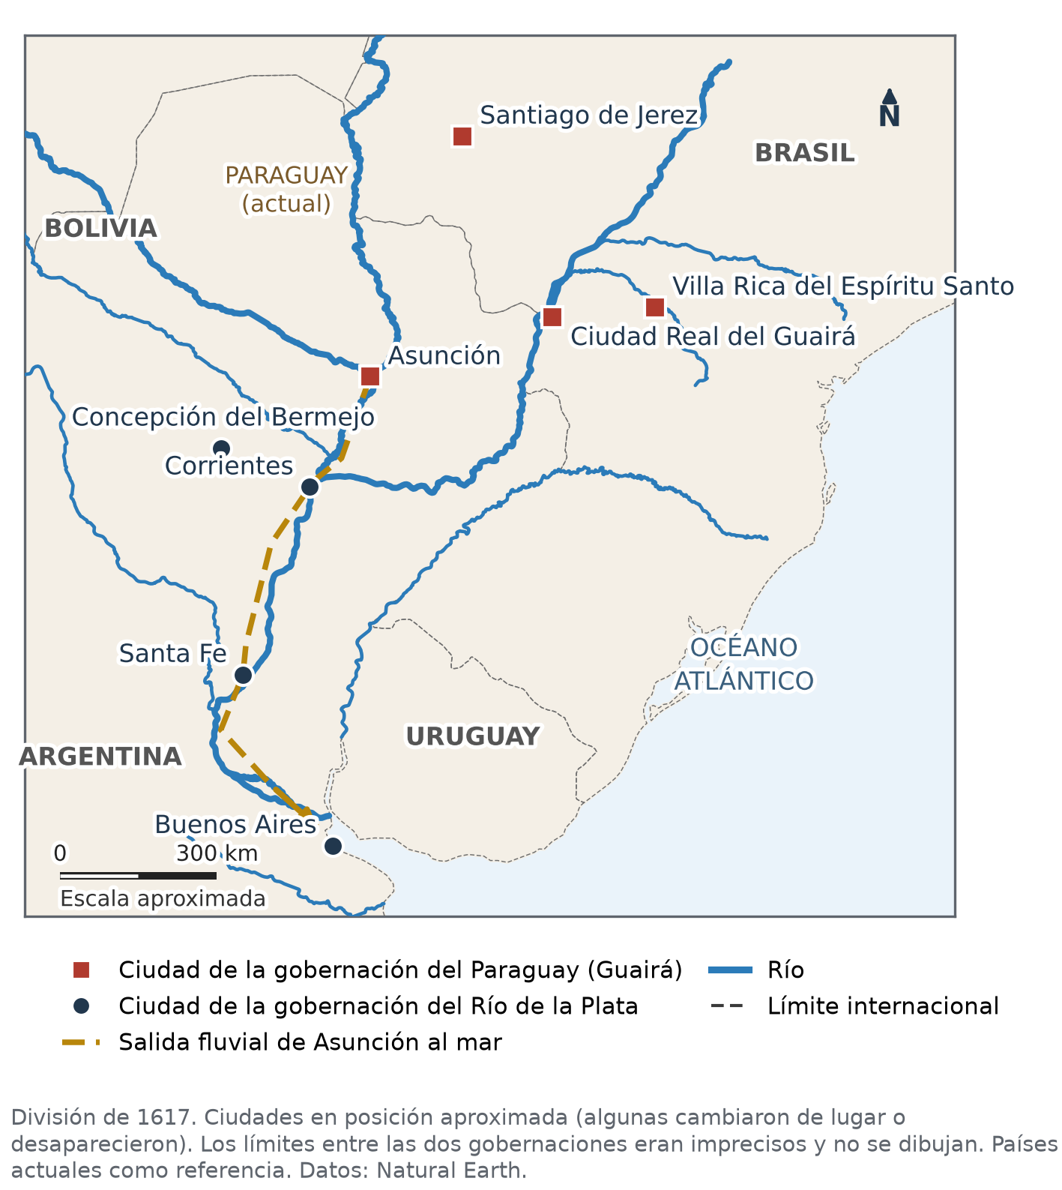
Figura 11.1 — Ciudades de las dos gobernaciones después de la división de 1617 (posiciones aproximadas).

Mediterraneidad y dependencia
Asunción siempre estuvo lejos del mar: está a más de mil kilómetros de la desembocadura del Río de la Plata. Esa condición geográfica se llama mediterraneidad. La división de 1617 no cambió la geografía, pero sí cambió quién controlaba la salida al mar: el puerto de Buenos Aires quedó en manos de otra gobernación.
Una parte del comercio paraguayo bajaba por los ríos Paraguay y Paraná para salir al Atlántico por el puerto de Buenos Aires; otras mercancías se redistribuían desde Santa Fe por rutas interiores hacia Córdoba, el Alto Perú y Chile. El comercio portuario debía pasar por las autoridades y aduanas correspondientes, donde se pagaban derechos e impuestos. Además, el comercio por Buenos Aires estaba muy limitado por la Corona: en 1622 se creó una aduana en Córdoba para controlar el paso de mercaderías entre el puerto y el Perú. Para los productores paraguayos, cada pago y cada demora hacían más caros sus productos.
Concepto clave —
Mediterraneidad: situación de un territorio sin costa marítima, rodeado de tierras. Es una condición geográfica. Dependencia: situación de quien necesita de otro para comerciar o decidir. La división de 1617 transformó la mediterraneidad del Paraguay en dependencia política y comercial de Buenos Aires.

Las secuelas de la mediterraneidad
Las consecuencias se sintieron durante siglos: la provincia quedó más aislada y más pobre; sus productos, sobre todo la yerba mate, llegaban caros a los mercados; creció el contrabando para evitar los impuestos, y la defensa de las ciudades del este quedó más débil frente a los bandeirantes, como vas a ver en la Continuación E.
En Paraguay —
Hoy el Paraguay sigue siendo un país mediterráneo. Por eso necesita acuerdos de libre navegación por los ríos y de uso de puertos en los países vecinos. La Hidrovía Paraguay-Paraná, que vas a estudiar en la Unidad 5, es la vía principal de su comercio exterior.

Trabajá con la fuente
Fuente secundaria · Las dos gobernaciones y sus ciudades (síntesis de la bibliografía histórica)
Gobernación del Paraguay o del Guairá: Asunción, Villa Rica del Espíritu Santo, Ciudad Real del Guairá y Santiago de Jerez. Gobernación del Río de la Plata: Buenos Aires, Santa Fe, Corrientes y Concepción del Bermejo.
Analizá la fuente:
1. ¿Cuál de las dos gobernaciones tenía el puerto sobre el Río de la Plata?
2. ¿Por qué ciudades debía pasar un barco que llevaba yerba de Asunción al mar? Usá la Figura 11.1.
3. Esta lista no es un documento de 1617: es una síntesis hecha por historiadores. ¿Qué tipo de documento de la época buscarías para comprobarla?

Ubicate · Mapa (Figura 11.1)
Seguí con el dedo la salida fluvial de Asunción al mar. ¿Por qué ríos navegaba un barco? ¿Qué ciudades de la otra gobernación encontraba en el camino?

Actividades de aplicación
Marcá la opción correcta:
1. Hernandarias fue importante porque…
a) fundó Asunción en 1537 b) fue el primer gobernador criollo y propuso la división de la provincia
c) llegó desde España con la Real Provisión d) encabezó el éxodo del Guairá
2. Después de 1617, Buenos Aires quedó como capital de…
a) la gobernación del Río de la Plata b) la gobernación del Paraguay
c) el Virreinato del Perú d) la Audiencia de Charcas
3. La mediterraneidad del Paraguay es…
a) una consecuencia de la división de 1617 b) un tratado con Buenos Aires
c) la falta de ríos navegables d) una condición geográfica: no tener costa marítima
4. Una consecuencia de la división fue que…
a) el Paraguay obtuvo un puerto propio sobre el mar b) Asunción pasó a depender de los puertos de la otra gobernación para su salida atlántica
c) se suprimió el comercio de la yerba d) Buenos Aires pasó a depender de Asunción
Completá los espacios:
5. La provincia fue dividida en el año ________ por el rey Felipe III.
6. En 1622 se creó una aduana en la ciudad de ________ para controlar el comercio entre Buenos Aires y el Perú.
7. Santiago de Jerez y Ciudad Real del Guairá quedaron en la gobernación del ________.
Verdadero o falso (justificá las falsas):
8. (....) La división de 1617 alejó a Asunción del mar.

9. (....) Corrientes y Santa Fe quedaron en la gobernación del Río de la Plata.

10. (....) El contrabando creció para evitar los impuestos y controles.

Respondé y fundamentá:
11. ¿Por qué se dice que la división convirtió la mediterraneidad en dependencia? Explicalo con tus palabras.

12. Escribí un texto de 6 a 8 líneas sobre la división de 1617. Se tendrá en cuenta: dos causas (2 puntos), una consecuencia para el Paraguay (1 punto) y la distinción entre mediterraneidad y dependencia (1 punto).

Clase 12 — Economía y situación de los indígenas en el siglo XVII
Capacidad | Analiza los rasgos relevantes que influyeron en la realidad paraguaya del siglo XVII.
Tema | Sistema económico implementado en los territorios de la Provincia del Paraguay. Situación político-social de los aborígenes.
Indicadores de logro | • Describe la economía de la provincia: subsistencia, yerba mate y moneda de la tierra.  • Explica qué establecían las Ordenanzas de Alfaro y por qué se cumplieron poco.  • Describe la situación de los indígenas en encomiendas, pueblos y yerbales.

Una economía para vivir
En el siglo XVII, la mayor parte de la población de la provincia vivía de lo que producía en chacras y estancias: maíz, mandioca, porotos, batata, algodón para tejer, caña de azúcar y ganado vacuno. Era una economía de subsistencia: se producía sobre todo para comer y vestirse, y poco se vendía.

La yerba mate, el «oro verde»
El producto que la provincia vendía afuera era la yerba mate. Crecía en forma natural en los montes del noreste y del este, en las regiones de Mbaracayú y del Guairá. Grupos de trabajadores indígenas, sobre todo mitayos de las encomiendas, pasaban meses en los yerbales cortando, secando y cargando la yerba. El trabajo era muy duro y muchos morían por las enfermedades, el hambre y el maltrato.
La yerba bajaba en barcos hasta Santa Fe y se redistribuía por rutas diferentes: una hacia Buenos Aires y el Atlántico, y otras hacia Córdoba, el Alto Perú (Potosí) y Chile, así como a otras ciudades. Así, aunque no tenía minas, el Paraguay estaba conectado con la economía de la plata. El tabaco y los lienzos de algodón eran otros productos de venta.
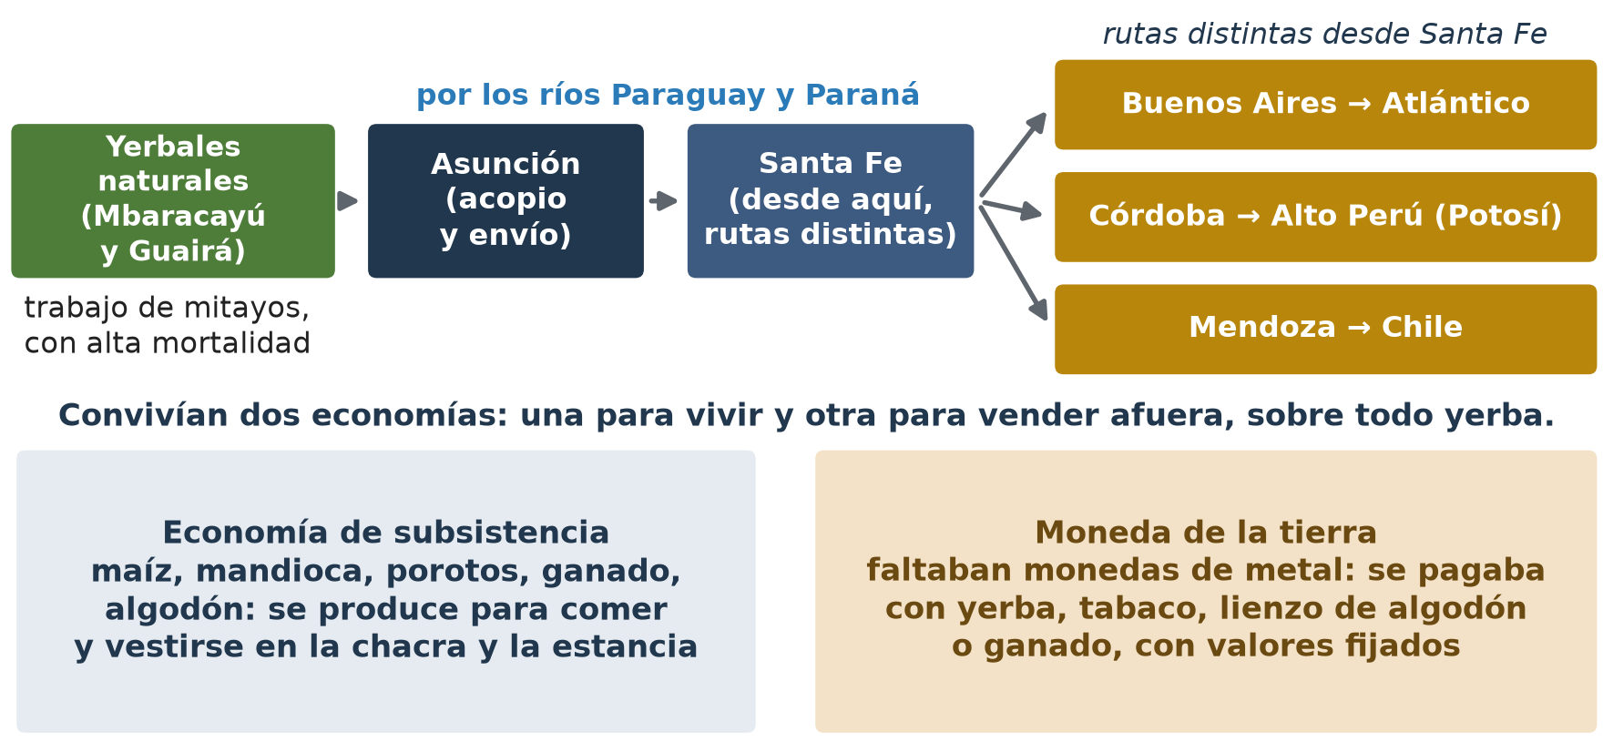
Figura 12.1 — Las dos economías de la provincia en el siglo XVII (esquema).

Sin monedas: la moneda de la tierra
En la provincia casi no circulaban monedas de metal. Por eso se usaba la «moneda de la tierra»: se pagaba con yerba, tabaco, lienzo de algodón o ganado, según valores que fijaban las autoridades. Esto muestra la pobreza de la provincia y su dependencia de los compradores de afuera.

La sociedad
Los vecinos llamados «españoles» eran en gran parte mestizos, hijos y nietos de las uniones del siglo XVI, y hablaban guaraní. Junto a ellos vivía una población indígena numerosa: en los pueblos de indios administrados por franciscanos y sacerdotes, en las reducciones jesuíticas y en las casas y chacras de los encomenderos. Había también pueblos que no aceptaron el dominio español, sobre todo en el Chaco.

La situación de los indígenas y las Ordenanzas de Alfaro
Los indígenas encomendados trabajaban en las chacras, en las casas de los encomenderos y en los yerbales. Los abusos eran tantos que la Corona envió a un visitador, el oidor Francisco de Alfaro. En 1611 dictó las Ordenanzas de Alfaro, que prohibían el servicio personal (el trabajo obligatorio y sin pago para los encomenderos), mandaban pagar el trabajo, limitaban la mita y protegían la vida de los indígenas en sus pueblos.
En la práctica, las ordenanzas se cumplieron poco: los encomenderos protestaron, las autoridades estaban lejos y la economía de la provincia dependía del trabajo indígena. A esto se sumaron las malocas: expediciones de cazadores de esclavos que llegaban desde São Paulo, en el Brasil, y capturaban a miles de indígenas. Lo vas a estudiar en la Continuación E.
Concepto clave —
Servicio personal: trabajo obligatorio y sin pago que los indígenas encomendados prestaban a su encomendero. Mita: trabajo por turnos. Las Ordenanzas de Alfaro (1611) prohibieron el servicio personal, pero no lograron terminar con los abusos.

Trabajá con la fuente
Documento de época · Ordenanzas de Alfaro (1611). Versión escolar resumida: no es cita textual.
Se prohíbe el servicio personal de los indios. Los indios que trabajen para los españoles deben recibir su pago. Ningún indio puede ser llevado a trabajar lejos de su pueblo contra su voluntad. Los indios deben vivir en sus pueblos, con sus autoridades, y tener tierras para sus cultivos.
Vocabulario: ordenanza es una norma dictada por una autoridad; visitador, el funcionario enviado a inspeccionar una región.
Analizá la fuente:
1. ¿Qué problema querían resolver las ordenanzas? Citá una frase de la versión resumida.
2. ¿Quiénes se perjudicaban con estas normas? ¿Por qué?
3. Si las ordenanzas se cumplieron poco, ¿qué otro tipo de fuente usarías para saber cómo vivían en realidad los indígenas?

Ubicate · Esquema (Figura 12.1) y mapa (Figura 11.1)
En la Figura 12.1, ¿dónde estaban los yerbales y por qué ciudades pasaba la yerba hasta los mercados? Buscá esas ciudades en la Figura 11.1: ¿a qué gobernación pertenecía cada una?

Actividades de aplicación
Marcá la opción correcta:
1. El principal producto que la provincia del Paraguay vendía afuera en el siglo XVII era…
a) la plata b) el azúcar c) la yerba mate d) el trigo
2. La «moneda de la tierra» era…
a) el pago con productos como yerba, tabaco o lienzo b) una moneda de oro acuñada en Asunción
c) el nombre del tributo a la Corona d) una moneda de plata traída de Potosí
3. Las Ordenanzas de Alfaro (1611)…
a) crearon las encomiendas b) dividieron la provincia en dos gobernaciones
c) autorizaron las malocas d) prohibieron el servicio personal de los indígenas
4. Las malocas eran…
a) pueblos fundados por los franciscanos b) expediciones que capturaban indígenas para esclavizarlos
c) barcos que llevaban yerba d) reuniones del cabildo indígena
Completá los espacios:
5. Los yerbales naturales estaban en las regiones de Mbaracayú y del ________.
6. El funcionario que dictó las ordenanzas de 1611 fue Francisco de ________.
7. Una economía que produce sobre todo para comer y vestirse se llama economía de ________.
Verdadero o falso (justificá las falsas):
8. (....) En la provincia circulaban muchas monedas de metal.

9. (....) Muchos vecinos llamados «españoles» eran en realidad mestizos y hablaban guaraní.

10. (....) Las Ordenanzas de Alfaro terminaron con todos los abusos contra los indígenas.

Respondé y fundamentá:
11. ¿Por qué se dice que el Paraguay estaba conectado con la economía de la plata aunque no tenía minas?

12. Escribí un párrafo de 6 a 8 líneas sobre la situación de los indígenas en el siglo XVII. Se tendrá en cuenta: dos lugares donde trabajaban (1 punto), qué establecían las Ordenanzas de Alfaro (1 punto), por qué se cumplieron poco (1 punto) y un texto ordenado (1 punto).

Clase 13 — Franciscanos y jesuitas en la cultura paraguaya
Capacidad | Analiza los rasgos relevantes que influyeron en la realidad paraguaya del siglo XVII.
Tema | Aportes de los franciscanos y jesuitas en la constitución de la cultura paraguaya.
Indicadores de logro | • Diferencia los pueblos franciscanos de las reducciones jesuíticas.  • Describe la organización de una reducción jesuítico-guaraní.  • Reconoce aportes de franciscanos y jesuitas a la cultura paraguaya, en especial a la lengua guaraní.

Los franciscanos y los pueblos de indios
Los franciscanos llegaron al Paraguay en el siglo XVI. En 1575 arribaron fray Luis de Bolaños y fray Alonso de San Buenaventura, que recorrieron la región y reunieron a familias guaraníes en pueblos cercanos a Asunción, como Altos, Itá, Yaguarón y Tobatí, y más al sur Caazapá y Yuty.
Bolaños aprendió el guaraní y tradujo a esa lengua el catecismo, es decir, el libro con las enseñanzas básicas de la fe. En 1603, el Sínodo de Asunción —una reunión de sacerdotes presidida por el obispo— dispuso que se enseñara la doctrina en guaraní con esa traducción. Fue un paso decisivo para que el guaraní se escribiera y se conservara.
Atención: en los pueblos franciscanos, los indígenas seguían encomendados. Por turnos, debían ir a trabajar para los encomenderos, en sus chacras o en los yerbales.

Los jesuitas y las reducciones
Los jesuitas, sacerdotes de la Compañía de Jesús, llegaron a fines del siglo XVI. Con el apoyo del gobernador Hernandarias y de la Corona, fundaron desde 1609 las reducciones: pueblos donde reunían a los guaraníes para evangelizarlos. La primera fue San Ignacio Guazú, al sur de Asunción; poco después fundaron otras en el Guairá.
A diferencia de los pueblos franciscanos, los habitantes de las reducciones no estaban encomendados a particulares: pagaban un tributo directamente a la Corona. Por eso los encomenderos veían a los jesuitas como rivales, y hubo conflictos entre ellos durante todo el período colonial.
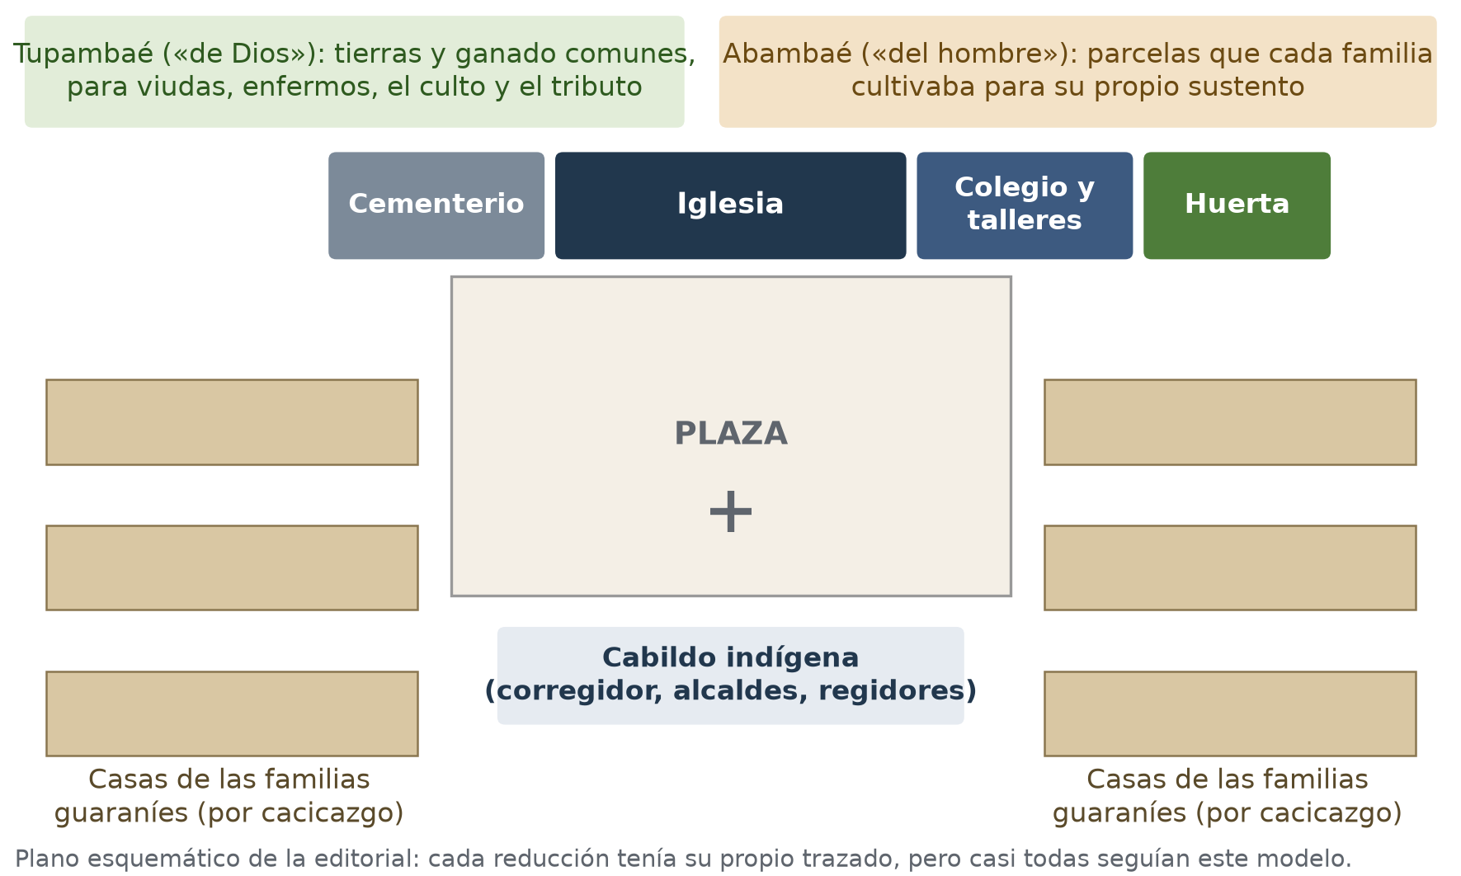
Figura 13.1 — Plano esquemático de una reducción jesuítico-guaraní.

Cómo era una reducción
Cada reducción se organizaba alrededor de una gran plaza, con la iglesia, el colegio, los talleres y el cementerio a un lado, y las casas de las familias en hileras. La gobernaba un cabildo indígena, con corregidor, alcaldes y regidores guaraníes, bajo la conducción de dos sacerdotes. Las tierras se dividían en abambaé, parcelas de cada familia, y tupambaé, tierras comunes cuyos frutos se usaban para las viudas, los enfermos, el culto y el pago del tributo.
En los talleres, los guaraníes trabajaron como carpinteros, herreros, tejedores, escultores y constructores. La música tuvo un lugar muy importante: fabricaban instrumentos, cantaban y tocaban en coros y orquestas. Ya en el siglo XVIII, las reducciones tuvieron incluso una imprenta propia.
Concepto clave —
Reducción: pueblo organizado por misioneros para reunir a indígenas dispersos y evangelizarlos. Las reducciones jesuíticas estaban exentas de la encomienda; los pueblos franciscanos, no. En ambos casos se transformó profundamente la vida de los guaraníes, que adoptaron el cristianismo y conservaron su lengua.

Aportes a la cultura paraguaya
• La lengua: Bolaños tradujo el catecismo; Antonio Ruiz de Montoya, jesuita, publicó en 1639 y 1640 obras sobre la gramática y el vocabulario del guaraní. Gracias a ellos el guaraní tuvo escritura y diccionarios.
• El arte: las tallas de madera, la arquitectura de las iglesias y la música barroca de las misiones.
• Los oficios: carpintería, herrería, tejido y construcción.
• Los pueblos: muchas ciudades actuales nacieron como pueblos franciscanos o reducciones, como Yaguarón, Itá, Caazapá, San Ignacio, Santa María de Fe y Trinidad.
En Paraguay —
Las reducciones jesuíticas llegaron a ser treinta pueblos en el siglo XVIII, repartidos entre territorios que hoy son del Paraguay, de la Argentina y del Brasil; ocho están en el Paraguay actual. Las ruinas de Trinidad y de Jesús, en Itapúa, son Patrimonio de la Humanidad de la UNESCO desde 1993. En 1767, el rey Carlos III expulsó a los jesuitas de todos los dominios españoles, incluido el Paraguay.

Trabajá con la fuente
Documento de época · Constituciones del Sínodo de Asunción (1603). Versión escolar resumida: no es cita textual.
El sínodo ordena que en todas las parroquias y pueblos de indios de la provincia se enseñe la doctrina cristiana en la lengua de los indios, usando el catecismo traducido al guaraní por fray Luis de Bolaños, y que no se use otra traducción.
Vocabulario: sínodo es una reunión de sacerdotes con el obispo para dictar normas; doctrina, las enseñanzas de la religión.
Analizá la fuente:
1. ¿En qué lengua debía enseñarse la doctrina según el sínodo?
2. ¿Por qué creés que se ordenó usar una sola traducción?
3. ¿Qué consecuencia tuvo esta decisión para la lengua guaraní?

Ubicate · Plano (Figura 13.1)
En el plano, ¿qué edificio ocupa el lugar principal frente a la plaza? ¿Dónde están las casas de las familias? ¿Para qué se usaban los frutos del tupambaé?

Actividades de aplicación
Marcá la opción correcta:
1. Fray Luis de Bolaños es recordado sobre todo por…
a) traducir el catecismo al guaraní b) fundar la primera reducción jesuítica
c) expulsar a los jesuitas d) dividir la provincia
2. Una diferencia entre las reducciones jesuíticas y los pueblos franciscanos es que en las reducciones…
a) no había iglesia b) los indígenas no hablaban guaraní
c) los indígenas no estaban encomendados a particulares d) gobernaba un encomendero
3. El tupambaé era…
a) la parcela de cada familia b) la tierra común cuyos frutos servían a viudas, enfermos, el culto y el tributo
c) el nombre del cabildo indígena d) el taller de los escultores
4. Los jesuitas fueron expulsados de los dominios españoles en…
a) 1609 b) 1639 c) 1641 d) 1767
Completá los espacios:
5. La primera reducción jesuítica, fundada en 1609, fue San Ignacio ________.
6. El jesuita Antonio Ruiz de ________ escribió obras sobre la gramática y el vocabulario del guaraní.
7. En las reducciones gobernaba un ________ indígena, con corregidor, alcaldes y regidores.
Verdadero o falso (justificá las falsas):
8. (....) Los habitantes de los pueblos franciscanos estaban libres de la encomienda.

9. (....) Las ruinas de Trinidad y de Jesús son Patrimonio de la Humanidad.

10. (....) Los treinta pueblos jesuíticos estaban todos en el territorio del Paraguay actual.

Respondé y fundamentá:
11. ¿Por qué los encomenderos veían a los jesuitas como rivales?

12. Escribí un texto de 6 a 8 líneas sobre los aportes de franciscanos y jesuitas a la cultura paraguaya. Se tendrá en cuenta: un aporte de cada orden (2 puntos), la relación con la lengua guaraní (1 punto) y un texto ordenado (1 punto).

Continuación E — Bandeirantes, pérdida del Guairá y Mbororé (siglo XVII)
Capacidad | Analiza los rasgos relevantes que influyeron en la realidad paraguaya del siglo XVII.
Tema | Situación político-social de los aborígenes. Aportes de los franciscanos y jesuitas en la constitución de la cultura paraguaya.
Indicadores de logro | • Explica qué eran las malocas bandeirantes y cómo afectaron a los guaraníes y a las reducciones del Guairá.  • Ordena y ubica en el mapa los hechos de 1609 a 1641: reducciones, malocas, éxodo, abandono de las ciudades del Guairá y Mbororé.  • Explica las causas y consecuencias de la batalla de Mbororé para la provincia del Paraguay.

Los bandeirantes
En la Clase 12 viste que llegaban malocas desde São Paulo. Los bandeirantes eran grupos armados de paulistas —portugueses, mestizos y muchos indígenas tupí a su servicio— que se internaban en el interior del continente. Una de sus principales actividades era capturar indígenas para venderlos como esclavos en las plantaciones de azúcar del Brasil.
Las reducciones jesuíticas del Guairá, fundadas desde 1610 entre los ríos Paranapanema, Paraná e Iguazú, eran un blanco fácil: reunían a miles de guaraníes en un mismo lugar y no tenían armas de fuego. Entre 1628 y 1631, las malocas, encabezadas por jefes como Antonio Raposo Tavares, destruyeron casi todas esas reducciones y se llevaron a miles de personas.

El éxodo de 1631 y la pérdida del Guairá
Ante la destrucción, el jesuita Antonio Ruiz de Montoya organizó en 1631 la huida de los guaraníes de las reducciones que quedaban. Miles de personas bajaron por el río Paraná en balsas y canoas; al llegar a los Saltos del Guairá tuvieron que seguir a pie por la selva. Muchas murieron de hambre y enfermedades durante el viaje. Los sobrevivientes fundaron nuevos pueblos más al sur, entre los ríos Paraná y Uruguay.
Sin la protección de las reducciones, en 1632 los vecinos españoles abandonaron Villa Rica del Espíritu Santo y Ciudad Real del Guairá y se trasladaron hacia el oeste. Desde São Paulo, las malocas siguieron hacia el Itatín, al norte de Asunción. La provincia del Paraguay perdió así el control del Guairá, que con el tiempo quedó en manos portuguesas.
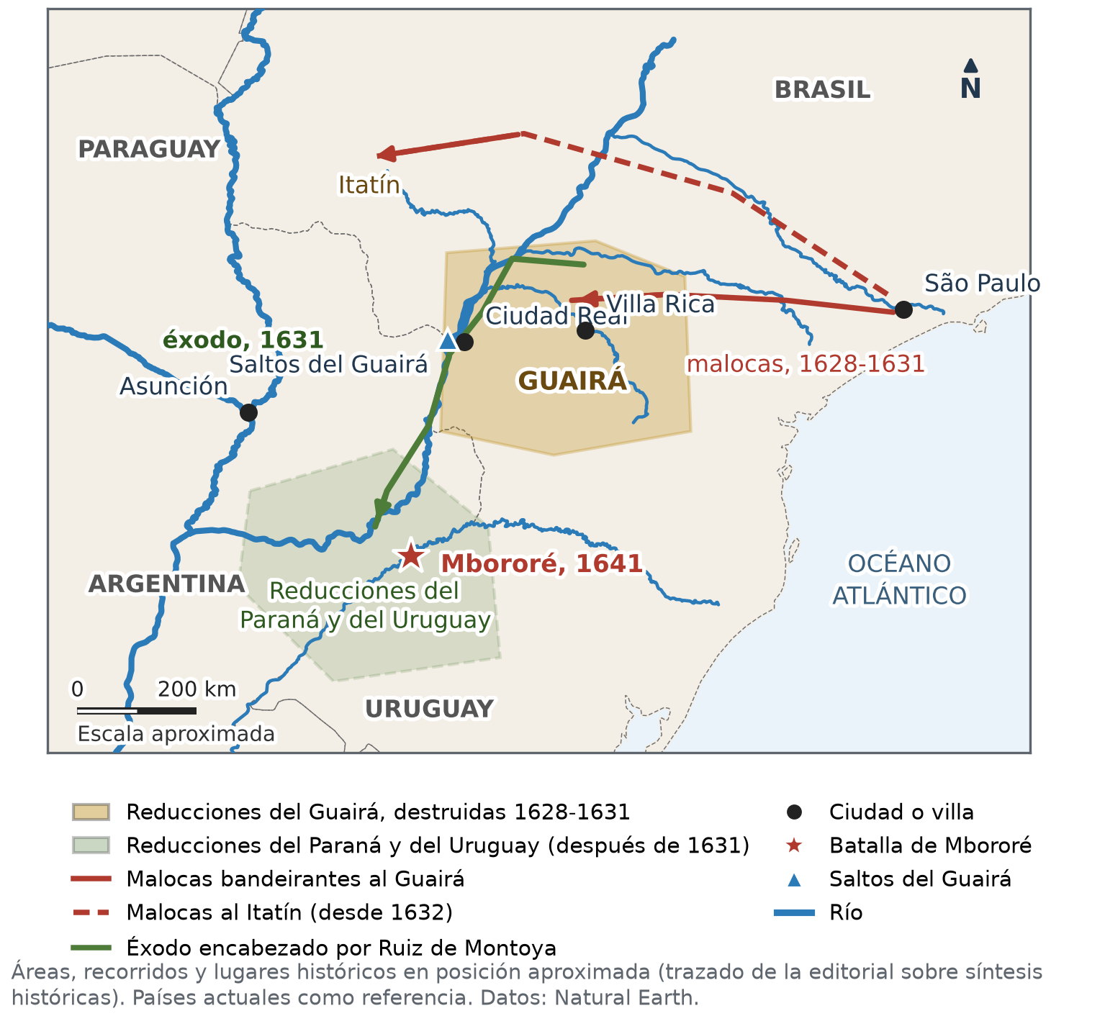
Figura E.1 — Malocas, éxodo y Mbororé en el siglo XVII (trazados aproximados).

Mbororé, 1641
Los jesuitas pidieron a la Corona permiso para entregar armas de fuego a los guaraníes de las reducciones y lo obtuvieron. Los guaraníes se organizaron como milicia, se entrenaron y construyeron canoas armadas. En marzo de 1641, una gran bandeira que bajaba por el río Uruguay fue derrotada en Mbororé por un ejército guaraní dirigido por el cacique Nicolás Ñeenguirú.
La victoria de Mbororé detuvo las grandes malocas sobre las reducciones del Paraná y del Uruguay. Desde entonces, las milicias guaraníes defendieron esa frontera durante más de un siglo, y las reducciones pudieron crecer.
Concepto clave —
Maloca: expedición armada para capturar indígenas y esclavizarlos. Éxodo: salida masiva de un pueblo de su territorio. La pérdida del Guairá fue una consecuencia de las malocas; Mbororé fue la respuesta guaraní que puso límite a esa amenaza.

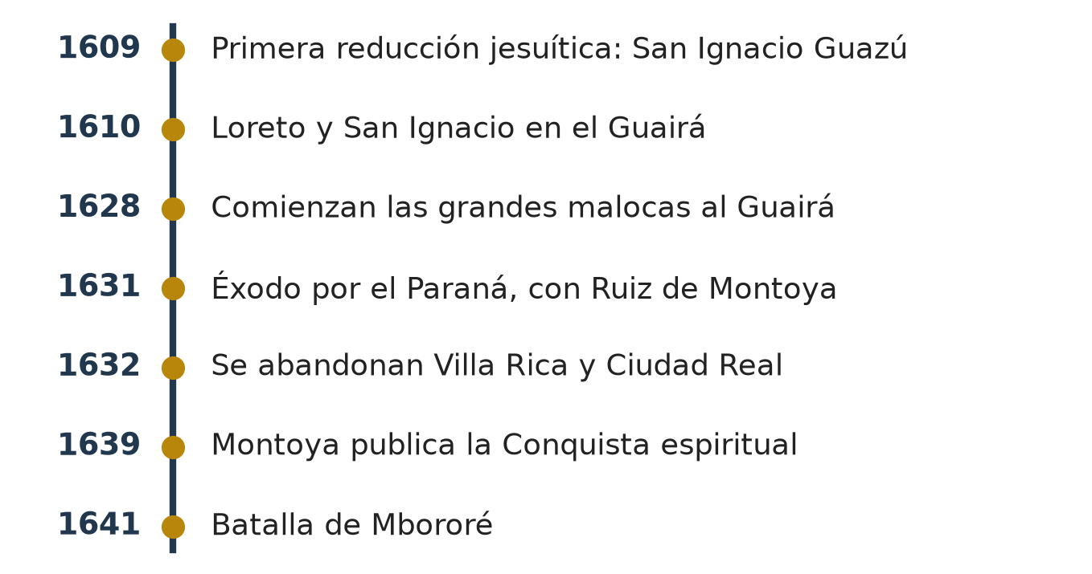
Figura E.2 — De las primeras reducciones a Mbororé (1609-1641).
Ampliación optativa (siglo XVIII; no se evalúa) —
Más de un siglo después, el Tratado de Madrid (1750) entre España y Portugal entregaba a Portugal siete pueblos de las reducciones, en el actual Rio Grande do Sul, a cambio de la Colonia del Sacramento. Los guaraníes se negaron a abandonar sus pueblos y resistieron entre 1754 y 1756: es la Guerra Guaranítica. El líder Sepé Tiarajú murió en 1756 y los guaraníes fueron derrotados en Caiboaté. En 1761 el tratado fue anulado. Este recuadro sirve para quien quiera saber más.

Trabajá con la fuente
Documento de época · Antonio Ruiz de Montoya, Conquista espiritual (Madrid, 1639). Versión escolar resumida: no es cita textual.
Montoya cuenta que, después de la destrucción de las reducciones del Guairá por los paulistas, decidió con los demás padres sacar a los indios que quedaban. Embarcaron a miles de personas en balsas por el río Paraná. Al llegar a los grandes saltos debieron abandonar las embarcaciones y caminar por la selva. Muchos murieron de hambre y de enfermedad, y los que llegaron fundaron nuevos pueblos.
Vocabulario: paulistas, habitantes de São Paulo; padres, los sacerdotes jesuitas.
Analizá la fuente:
1. ¿Quién escribió esta obra y qué papel tuvo en los hechos que cuenta?
2. ¿Qué dificultades del viaje menciona la fuente?
3. Montoya era jesuita y quería que el rey protegiera las reducciones. ¿Qué cuidado hay que tener al leer su relato?

Consignas del taller
Trabajá en parejas con la Ficha reproducible E, las Figuras E.1 y E.2 y la fuente.
Consignas del taller:
1. En el mapa mudo de la Ficha E: marcá con un punto São Paulo, Asunción, los Saltos del Guairá y Mbororé, y sombreá la región del Guairá. Dibujá en rojo una maloca y en verde el éxodo de 1631. Completá el título y la leyenda.
2. Completá la cadena de causas y consecuencias.
Hecho | ¿Por qué ocurrió? | ¿Qué consecuencia tuvo?
Malocas al Guairá (1628-1631)
Éxodo por el Paraná (1631)
Abandono de Villa Rica y Ciudad Real (1632)
Batalla de Mbororé (1641)

3. ¿Qué tiene que ver la pérdida del Guairá con la mediterraneidad y la división de 1617 que estudiaste en la Clase 11? Escribí una relación.

4. Escribí un comentario de 6 a 8 líneas: ¿por qué fue importante Mbororé para los guaraníes y para la provincia del Paraguay? Se tendrá en cuenta: qué amenaza detuvo (1 punto), cómo se preparó la defensa (1 punto), una consecuencia posterior (1 punto) y el uso de datos de la Figura E.2 (1 punto).

Autoevaluación del taller
Criterio | Lo logré | En proceso | Todavía no
Mi mapa tiene título, lugares, recorridos y leyenda.
Expliqué por qué ocurrió cada hecho y qué consecuencia tuvo.
Analicé la fuente teniendo en cuenta quién la escribió.
Usé fechas para explicar la importancia de Mbororé.

Ficha reproducible E — Mapa mudo del Guairá y de las reducciones
Se permite fotocopiar esta ficha para uso en el aula.
Nombre y Apellido: ______________________________ Curso: ______ Fecha: ___ / ___ / ______
Título del mapa: ______________________________________________
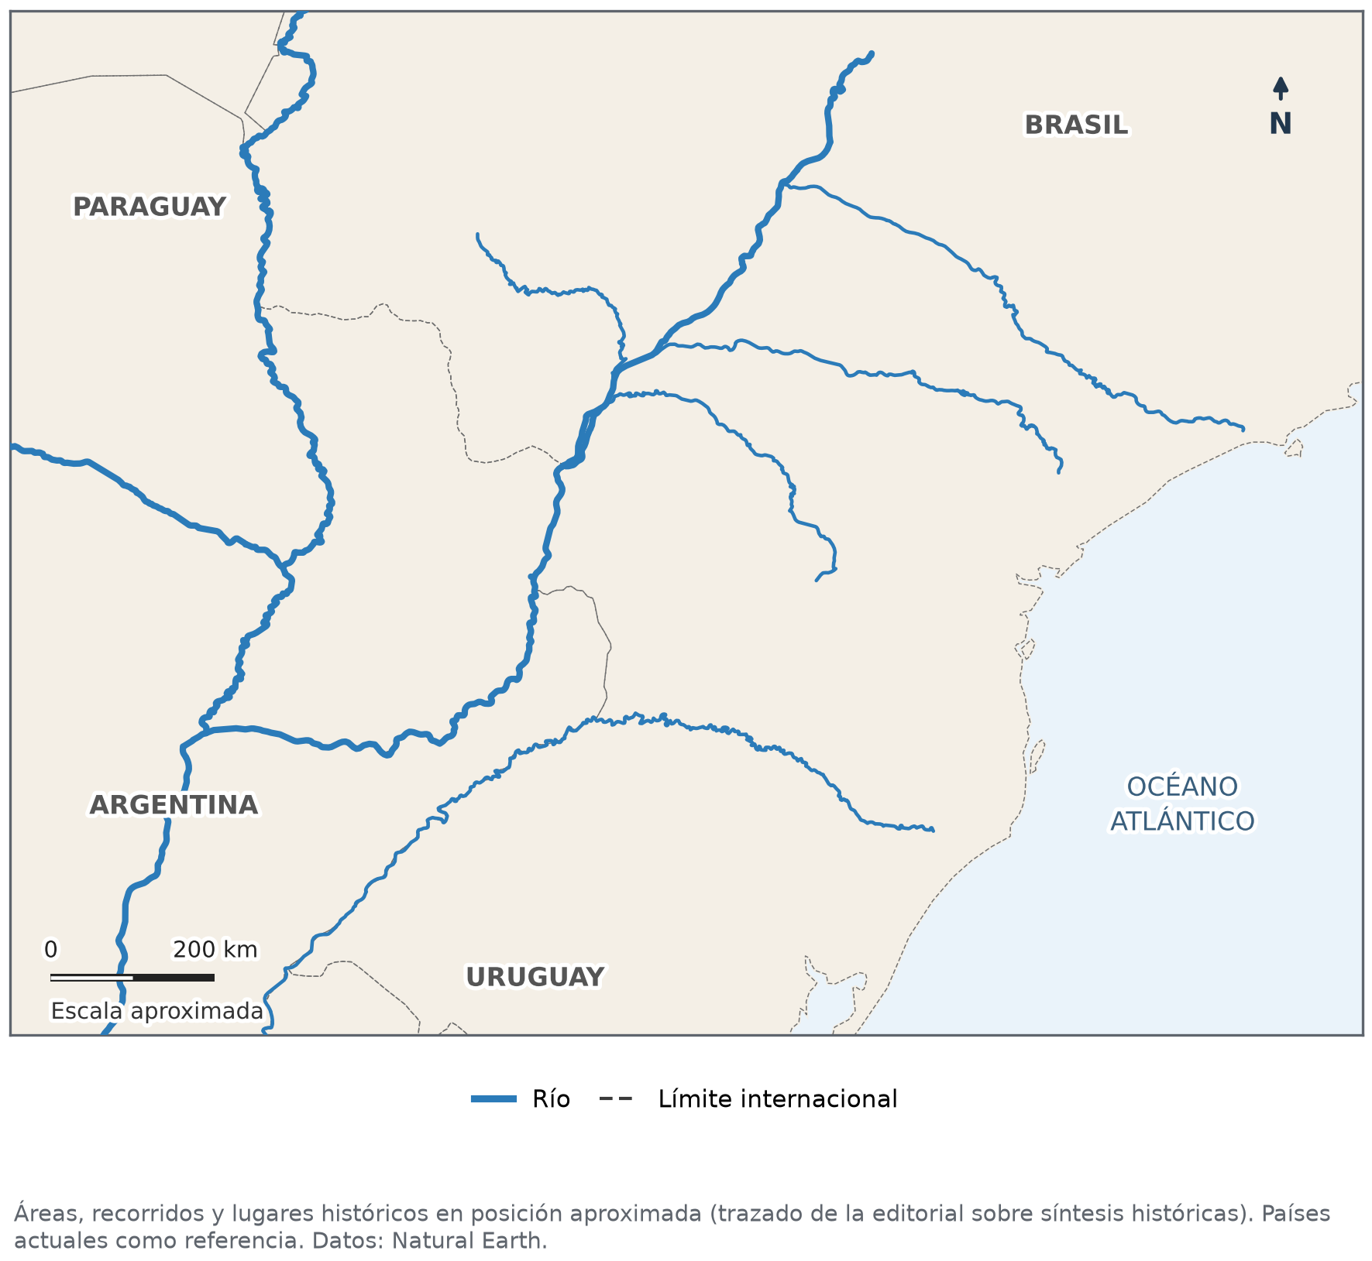
Mapa mudo para la consigna 1. Elaboración propia con datos de Natural Earth (dominio público); mapa aproximado.
Leyenda: color o símbolo | Qué representa

Clase 14 — Haciendas, minería y comercio en la América colonial
Capacidad | Describe los rasgos históricos distintivos de la realidad americana del siglo XVII.
Tema | Transformaciones económicas (establecimiento de haciendas, explotación minera, comercio).
Indicadores de logro | • Describe la minería de la plata y la mita minera, y sus consecuencias para los pueblos indígenas.  • Diferencia la hacienda de la plantación.  • Explica el monopolio comercial, el sistema de flotas y el contrabando, y cómo se vinculaba el Paraguay con ese sistema.

La plata: Potosí y Zacatecas
La riqueza que más le interesaba a la Corona española era la plata. En 1545 se descubrió el cerro de Potosí, en el Alto Perú (actual Bolivia), y en 1546 las minas de Zacatecas, en Nueva España (actual México). Potosí llegó a ser una de las ciudades más pobladas del mundo en el siglo XVII.
Para separar la plata de la roca se usaba el azogue (mercurio), que se extraía de las minas de Huancavelica, en el Perú. En la década de 1570, el virrey Francisco de Toledo organizó la mita minera: cada año, miles de indígenas de los pueblos andinos debían ir por turnos a trabajar en las minas. Las condiciones eran durísimas: los accidentes, las enfermedades y el envenenamiento con mercurio causaron muchísimas muertes.

Haciendas y plantaciones
 | Hacienda | Plantación
Qué producía | Ganado, cereales, mulas y otros productos para las ciudades y las minas. | Un solo producto para exportar, sobre todo azúcar.
Dónde | En casi toda la América española (Nueva España, el Perú, el Río de la Plata). | En el nordeste del Brasil y en las islas del Caribe.
Quiénes trabajaban | Indígenas encomendados o mitayos, peones con salario o endeudados, y algunos esclavizados. | Sobre todo africanos esclavizados.

Las haciendas abastecían a las ciudades y a los centros mineros: Potosí, por ejemplo, necesitaba alimentos, tejidos y miles de mulas que llegaban desde regiones lejanas, como Tucumán y Córdoba.

El monopolio y el sistema de flotas
La Corona impuso el monopolio comercial: las colonias solo podían comerciar con España, a través de la Casa de Contratación de Sevilla. Para proteger la plata de los piratas y corsarios, los barcos viajaban juntos en flotas custodiadas por buques de guerra. La flota de Nueva España iba a Veracruz; los galeones de Tierra Firme, a Cartagena y Portobelo, adonde llegaba la plata del Perú desde el puerto del Callao. Al regreso, las flotas se reunían en La Habana y cruzaban juntas el Atlántico.

El contrabando y el Paraguay
Buenos Aires no era un puerto autorizado para el gran comercio, y en 1622 se creó la aduana de Córdoba para impedir que la plata del Potosí saliera por allí. Aun así, por Buenos Aires salía plata de contrabando y entraban mercaderías europeas y africanos esclavizados traídos por comerciantes portugueses, holandeses e ingleses.
El Paraguay no tenía minas, pero no estaba al margen de este sistema: vendía yerba mate, tabaco y lienzos que llegaban hasta Potosí y Chile. Con lo obtenido, los comerciantes compraban productos europeos.
Concepto clave —
Monopolio comercial: sistema en el que un solo país controla todo el comercio de sus colonias. Contrabando: comercio prohibido, hecho a escondidas para no pagar impuestos o para comerciar con quien la ley no permite.

Ubicate · Mapa (Figura 14.1)
Ubicá Potosí y Asunción. ¿En qué dirección está Potosí respecto de Asunción? Seguí el recorrido de la plata desde Potosí hasta Sevilla: ¿por qué puertos pasaba?

Trabajá con la fuente
Documento de época · Carta de fray Domingo de Santo Tomás al Consejo de Indias (1550). Versión escolar resumida: no es cita textual, salvo la expresión entre comillas.
El fraile cuenta que hace pocos años se descubrió en el Perú una «boca del infierno», a la que cada año llevan a gran cantidad de indios para sacar la plata, y que muchos de ellos mueren o no vuelven a sus pueblos. Pide al rey que remedie esa situación.
Vocabulario: Consejo de Indias, organismo que asesoraba al rey sobre América.
Analizá la fuente:
1. ¿Qué lugar llama el fraile «boca del infierno»? ¿Por qué usa esa expresión?
2. ¿Qué le pide al rey?
3. La carta es de 1550, antes de la mita de Toledo. ¿Qué te dice eso sobre el trabajo en las minas antes y después de la década de 1570?

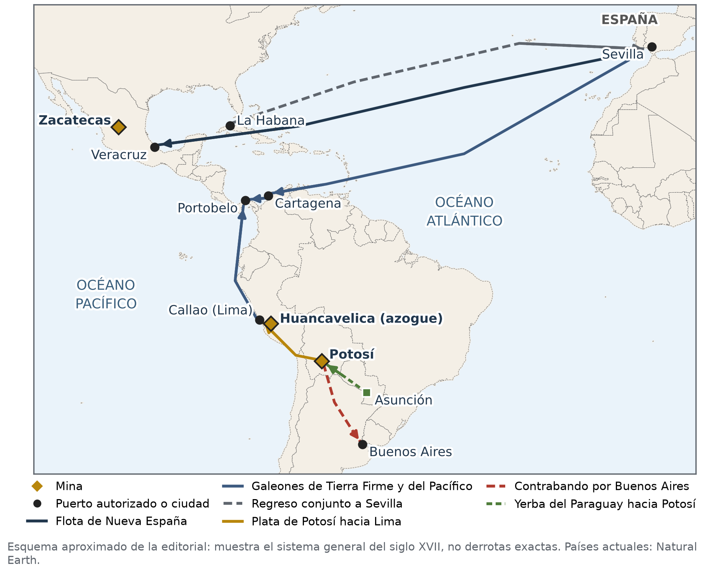
Figura 14.1 — Minas, puertos y rutas del comercio colonial en el siglo XVII (esquema aproximado).

Actividades de aplicación
Marcá la opción correcta:
1. Las minas de plata más importantes de la América española en el siglo XVII estaban en…
a) La Habana y Cartagena b) Asunción y Buenos Aires
c) Sevilla y Cádiz d) Potosí y Zacatecas
2. La mita minera era…
a) un barco que llevaba plata a Sevilla b) el trabajo obligatorio por turnos de indígenas en las minas
c) el nombre del mercurio de Huancavelica d) un impuesto que pagaban los comerciantes
3. A diferencia de la hacienda, la plantación…
a) producía un solo producto para exportar con trabajo esclavizado b) producía alimentos para las ciudades cercanas
c) no tenía trabajadores d) estaba solo en el Río de la Plata
4. El monopolio comercial significaba que las colonias…
a) podían comerciar con cualquier país b) no podían producir nada
c) solo podían comerciar con España d) comerciaban solo con Portugal
Completá los espacios:
5. El mercurio, llamado ________, se usaba para separar la plata de la roca.
6. Al regreso, las flotas se reunían en el puerto de ________ antes de cruzar el Atlántico.
7. El comercio prohibido, hecho a escondidas, se llama ________.
Verdadero o falso (justificá las falsas):
8. (....) El Paraguay estaba totalmente al margen de la economía de la plata.

9. (....) La mita minera fue organizada por el virrey Francisco de Toledo en la década de 1570.

10. (....) Buenos Aires era el principal puerto autorizado para la plata en el siglo XVII.

Respondé y fundamentá:
11. ¿Por qué creció el contrabando por Buenos Aires a pesar de las prohibiciones?

12. Escribí un texto de 6 a 8 líneas sobre la plata de Potosí. Se tendrá en cuenta: dónde y cuándo se descubrió (1 punto), cómo se organizaba el trabajo (1 punto), una consecuencia para los indígenas (1 punto) y cómo se vinculaba el Paraguay con Potosí (1 punto).

Clase 15 — Otras colonizaciones; indígenas y africanos en América
Capacidad | Describe los rasgos históricos distintivos de la realidad americana del siglo XVII.
Tema | Características de la colonización inglesa, francesa y portuguesa. Situación de los indígenas y de los negros. Lucha por la libertad.
Indicadores de logro | • Compara las colonizaciones portuguesa, inglesa, francesa y holandesa en América.  • Explica la trata de africanos esclavizados y el comercio triangular.  • Reconoce formas de lucha por la libertad de indígenas y africanos con ejemplos concretos.

Portugal en el Brasil
Portugal ocupó la costa del Brasil, que le correspondía por el Tratado de Tordesillas. Desde 1534 la dividió en capitanías, grandes franjas de tierra entregadas a particulares, y en 1549 creó un gobierno general con sede en Salvador de Bahía. En el nordeste se desarrollaron enormes plantaciones de caña de azúcar trabajadas por africanos esclavizados: el Brasil fue el principal destino de la trata en toda América. Desde São Paulo, los bandeirantes avanzaron hacia el interior, como viste en la Continuación E.

Inglaterra, Francia y Holanda
En el siglo XVII, otros reinos europeos fundaron colonias en áreas sin dominio español efectivo y también conquistaron colonias previamente españolas (por ejemplo, Jamaica, tomada por Inglaterra en 1655). En todos esos territorios existían pueblos originarios:
Potencia | Dónde y cuándo | Características
Inglaterra | Jamestown (1607) y Plymouth (1620), en América del Norte; Barbados (1627) y Jamaica (1655), en el Caribe. | Colonos que llegaban con sus familias a trabajar la tierra; algunos huían de persecuciones religiosas. En el Caribe, plantaciones de azúcar con esclavizados.
Francia | Quebec (1608), en Nueva Francia (actual Canadá); Martinica y Guadalupe (1635), en el Caribe. | Pocos colonos; comercio de pieles con los pueblos indígenas; misiones; plantaciones en las islas.
Holanda | Nueva Ámsterdam (1625, hoy Nueva York); Curazao (1634); nordeste del Brasil (1630-1654). | Compañías de comercio; puertos para el comercio, también el de esclavizados.

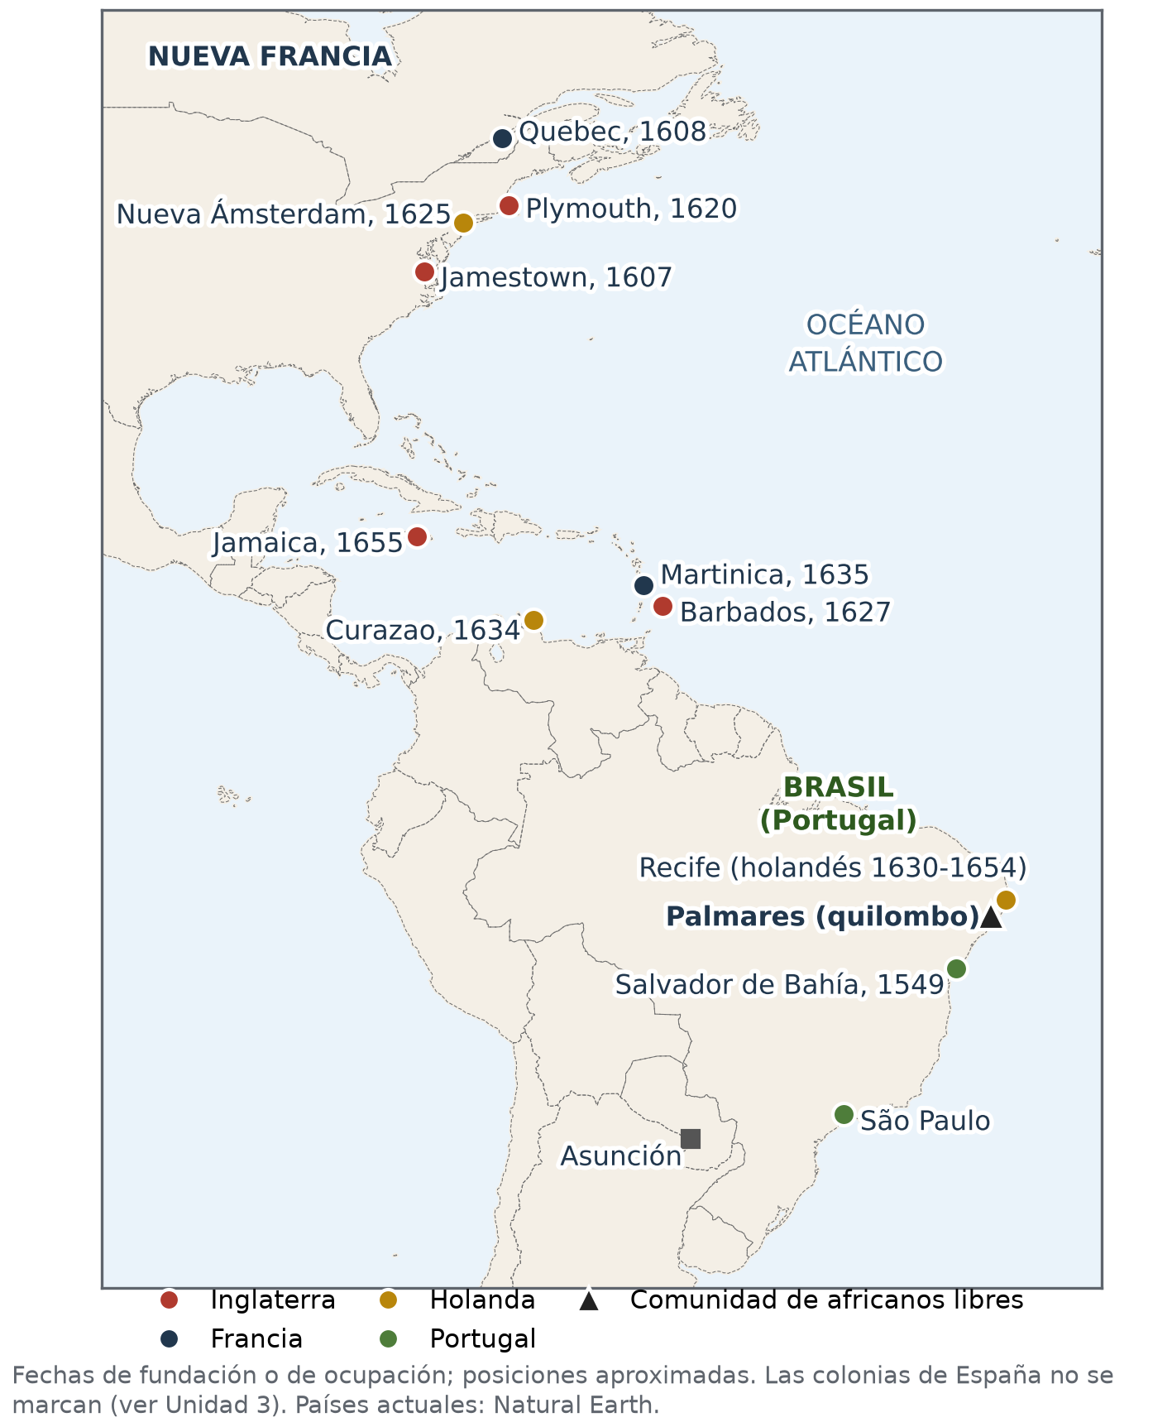
Figura 15.1 — Colonias de Inglaterra, Francia, Holanda y Portugal en el siglo XVII (posiciones aproximadas).

La trata de africanos esclavizados
Para trabajar en las plantaciones y las minas, los europeos trajeron por la fuerza a millones de africanos. Entre los siglos XVI y XIX fueron embarcadas en África más de doce millones de personas; muchas murieron durante la travesía del Atlántico, encerradas en las bodegas de los barcos. Funcionaba un comercio triangular: los barcos llevaban de Europa a África armas, telas y bebidas; de África a América, personas esclavizadas; y de América a Europa, azúcar, tabaco y otros productos.

Indígenas y africanos: la lucha por la libertad
• Palmares, en el nordeste del Brasil: un quilombo (comunidad de africanos que habían huido) que resistió durante casi todo el siglo XVII; su último líder, Zumbi, murió en 1695.
• San Basilio de Palenque, en la actual Colombia: comunidad libre fundada por africanos que se rebelaron a comienzos del siglo XVII, guiados por Benkos Biohó.
• Los pueblos calchaquíes, en el noroeste de la actual Argentina, resistieron a los españoles en grandes levantamientos entre 1630 y 1665.
• La Rebelión de los Pueblo (1680), en el norte de Nueva España: los indígenas expulsaron a los españoles durante doce años.
En Paraguay —
En el Paraguay colonial también hubo africanos y afrodescendientes esclavizados, por ejemplo en las estancias de las órdenes religiosas y en las casas de los vecinos de Asunción. La comunidad Kamba Kua, de Fernando de la Mora, tiene otro origen: desciende de los lanceros afrodescendientes que acompañaron a José Artigas cuando se asiló en el Paraguay en 1820.

Concepto clave —
Quilombo (Brasil) o palenque (América española): comunidad formada por africanos que huían de la esclavitud. Comercio triangular: circuito comercial entre Europa, África y América, en el que las personas esclavizadas eran tratadas como mercancía.

Trabajá con la fuente
Documento de época · Olaudah Equiano, Narración de la vida (Londres, 1789). Versión escolar resumida: no es cita textual.
Equiano, nacido en África y capturado cuando era niño, cuenta que fue llevado a un barco donde muchas personas estaban encadenadas y amontonadas bajo cubierta. El calor y el aire irrespirable hacían enfermar a muchos, y algunos preferían morir antes que seguir esa vida. Años después compró su libertad y luchó contra la trata.
Vocabulario: travesía, viaje por mar; trata, comercio de personas esclavizadas.
Analizá la fuente:
1. ¿Quién escribió este relato y por qué su testimonio es valioso?
2. ¿Qué condiciones del viaje describe?
3. Equiano escribió su libro cuando ya era libre y para convencer a los ingleses de abolir la trata. ¿Cómo influye eso en la lectura de la fuente?

Ubicate · Mapa (Figura 15.1)
Ubicá una colonia de cada potencia. ¿Cuáles están en América del Norte y cuáles en el Caribe? ¿Dónde estaba Palmares?

Actividades de aplicación
Marcá la opción correcta:
1. Las capitanías del Brasil eran…
a) ciudades fundadas por holandeses b) franjas de tierra entregadas por Portugal a particulares
c) comunidades de africanos libres d) puertos autorizados por España
2. Quebec, fundada en 1608, fue una colonia de…
a) Inglaterra b) Holanda c) Portugal d) Francia
3. El comercio triangular unía…
a) Europa, África y América b) el Paraguay, el Perú y Chile
c) Asia, Oceanía y América d) España, Portugal y Francia
4. Palmares fue…
a) una plantación de azúcar holandesa b) una ciudad inglesa del Caribe
c) un quilombo de africanos que resistió en el Brasil d) una reducción jesuítica
Completá los espacios:
5. Los holandeses fundaron Nueva ________, que hoy es Nueva York.
6. El último líder de Palmares fue ________, que murió en 1695.
7. En 1549, Portugal creó un gobierno general para el Brasil con sede en Salvador de ________.
Verdadero o falso (justificá las falsas):
8. (....) El Brasil fue el principal destino de los africanos esclavizados en América.

9. (....) La comunidad Kamba Kua desciende de esclavizados llegados en el siglo XVI.

10. (....) Holanda ocupó parte del nordeste del Brasil entre 1630 y 1654.

Respondé y fundamentá:
11. Elegí dos potencias y compará cómo colonizaron: dónde se instalaron y qué actividad principal desarrollaron.

12. Escribí un texto de 6 a 8 líneas sobre la lucha por la libertad de indígenas y africanos. Se tendrá en cuenta: un ejemplo de resistencia africana (1 punto), un ejemplo de resistencia indígena (1 punto), la explicación de qué buscaban (1 punto) y un texto ordenado (1 punto).

EVALUACIÓN DE LA UNIDAD 4
Paraguay y América colonial: siglo XVII
Nombre y Apellido: _______________________________ Curso: ______ Fecha: ____ / ____ / ____
Tiempo: 70 minutos. Puntaje total: 25 puntos. Todo lo que necesitás está en esta prueba, incluido el mapa de la Parte C.
Parte A — Marcá la opción correcta (1 punto cada una).
1. Una causa de la división de la provincia en 1617 fue…
a) la llegada de los bandeirantes al Guairá b) la enorme extensión del territorio y el crecimiento de Buenos Aires
c) el descubrimiento de las minas de Potosí d) la batalla de Mbororé
2. La «moneda de la tierra»…
a) era una moneda de oro acuñada en Asunción b) circulaba solo en Buenos Aires
c) consistía en pagar con productos como yerba, tabaco o lienzo d) la entregaban los jesuitas a los guaraníes
3. Las malocas bandeirantes buscaban…
a) capturar indígenas para esclavizarlos b) fundar reducciones en el Guairá
c) comprar yerba en Asunción d) defender el Guairá de los españoles
4. La mita minera…
a) era la flota que llevaba plata a Sevilla b) era un impuesto sobre la yerba
c) era la aduana de Córdoba d) obligaba a indígenas andinos a trabajar por turnos en las minas
5. Nueva Ámsterdam, la actual Nueva York, fue fundada por…
a) Inglaterra b) Holanda c) Francia d) Portugal
6. Un quilombo era…
a) una plantación de azúcar portuguesa b) una comunidad de africanos que habían huido de la esclavitud
c) un puerto autorizado por la Corona d) un pueblo fundado por los franciscanos
Parte B — Verdadero o falso. Justificá las falsas (1 punto cada una: si es verdadera, 1 punto por marcarla bien; si es falsa, 0,5 por marcarla y 0,5 por la justificación).
7. (....) Las Ordenanzas de Alfaro (1611) prohibieron el servicio personal de los indígenas.

8. (....) Los indígenas de los pueblos franciscanos seguían prestando servicio a los encomenderos.

9. (....) La plantación producía sobre todo un solo producto para exportar, como el azúcar.

10. (....) El comercio triangular unía Europa, Asia y América.

Parte C — Mapa (3 puntos: 1 por fila; 0,5 por el nombre del lugar y 0,5 por lo que ocurrió allí).
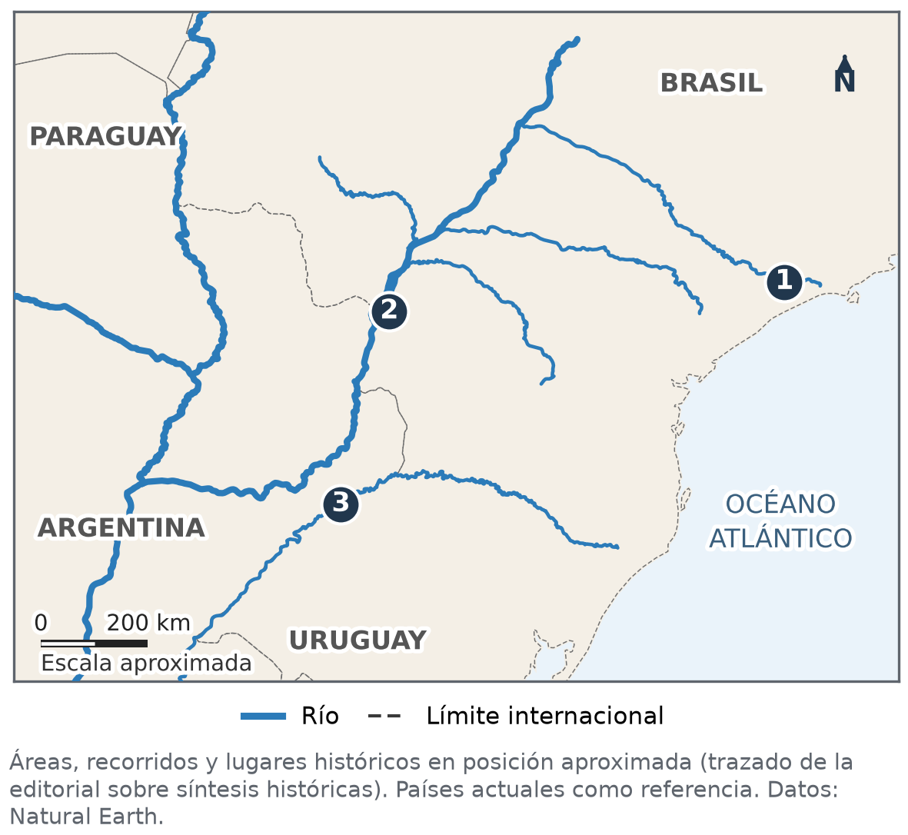
Mapa para la Parte C. Elaboración propia con datos de Natural Earth (dominio público); mapa aproximado.
11. Escribí el nombre de los lugares 1, 2 y 3 y qué ocurrió allí en el siglo XVII.
N.º | Lugar | Qué ocurrió en el siglo XVII
1
2
3

Parte D — Cuadro (4 puntos: 1 por cada casilla correcta).
12. Completá el cuadro.
Criterio | Pueblos franciscanos | Reducciones jesuíticas
Relación con la encomienda
Un aporte a la cultura paraguaya

Parte E — Desarrollo (5 puntos).
13. Explicá la división de la provincia en 1617 y sus consecuencias para el Paraguay. Escribí entre 6 y 8 líneas. Se tendrá en cuenta (1 punto cada uno): una causa de la división, otra causa, la diferencia entre mediterraneidad y dependencia, una consecuencia económica y un texto ordenado.

Parte F — Respuesta breve (3 puntos: 1 por cada elemento).
14. Explicá qué era el monopolio comercial, por qué creció el contrabando por Buenos Aires y qué producto vinculaba al Paraguay con Potosí.

Al terminar la prueba: autoevaluación de la unidad
Completala cuando termines la prueba, antes de entregarla. No lleva nota: sirve para saber qué repasar.
Puedo… | Sí | Con ayuda | Todavía no
Explicar la división de 1617 y la mediterraneidad.
Describir la economía de la provincia y la situación de los indígenas.
Diferenciar pueblos franciscanos y reducciones jesuíticas.
Explicar las malocas, la pérdida del Guairá y Mbororé.
Explicar la minería, el comercio y otras colonizaciones de América.

La parte de la prueba que me resultó más difícil fue… y la voy a repasar así:

UNIDAD 5 — El espacio geográfico: posición, relieve e hidrografía

Clase 16 — La posición geográfica del Paraguay y de América
Capacidad | Analiza la posición geográfica de Paraguay y América y sus incidencias en las actividades humanas.
Tema | Ubicación, límites y extensión de Paraguay y América. Posición absoluta y relativa de Paraguay y América. Interrelaciones entre la posición geográfica y las actividades desarrolladas por la población.
Indicadores de logro | • Describe la ubicación, los límites y la extensión del Paraguay y de América.  • Diferencia la posición absoluta (coordenadas) de la posición relativa.  • Relaciona la posición geográfica del Paraguay con actividades de su población.

Paralelos, meridianos y coordenadas
Para ubicar un lugar en la Tierra se usan líneas imaginarias. Los paralelos son círculos que rodean la Tierra de este a oeste; el principal es el Ecuador (0°), que la divide en hemisferio norte y hemisferio sur. Los meridianos van de polo a polo; el principal es el meridiano de Greenwich (0°), que la divide en hemisferio oriental y hemisferio occidental.
La latitud es la distancia en grados de un lugar al Ecuador (norte o sur); la longitud, la distancia en grados al meridiano de Greenwich (este u oeste). Con las dos coordenadas se indica la posición absoluta de un lugar. Otros paralelos importantes son los trópicos de Cáncer y de Capricornio (unos 23° 26') y los círculos polares.

La posición de América
América es un continente del hemisferio occidental que se extiende de norte a sur, desde el océano Glacial Ártico hasta el cabo de Hornos, cerca de la Antártida. Está entre el océano Atlántico, al este, y el océano Pacífico, al oeste. Es atravesada por el Ecuador y por los dos trópicos, por eso tiene todos los climas de la Tierra. Su superficie es de unos 42 millones de kilómetros cuadrados.
Se divide en América del Norte, América Central —un istmo, es decir, una franja angosta de tierra, y las islas del Caribe— y América del Sur. También se habla de América Latina para referirse a los países donde se hablan lenguas derivadas del latín, como el castellano, el portugués y el francés.

La posición absoluta del Paraguay
El Paraguay está en el centro de América del Sur, en los hemisferios sur y occidental. Se ubica aproximadamente entre los 19° 18' y los 27° 36' de latitud sur, y entre los 54° 19' y los 62° 38' de longitud oeste. El trópico de Capricornio lo atraviesa por el centro, cerca de la ciudad de Concepción y del Chaco central. Su superficie es de 406.752 kilómetros cuadrados y se organiza en 17 departamentos y la capital, Asunción.
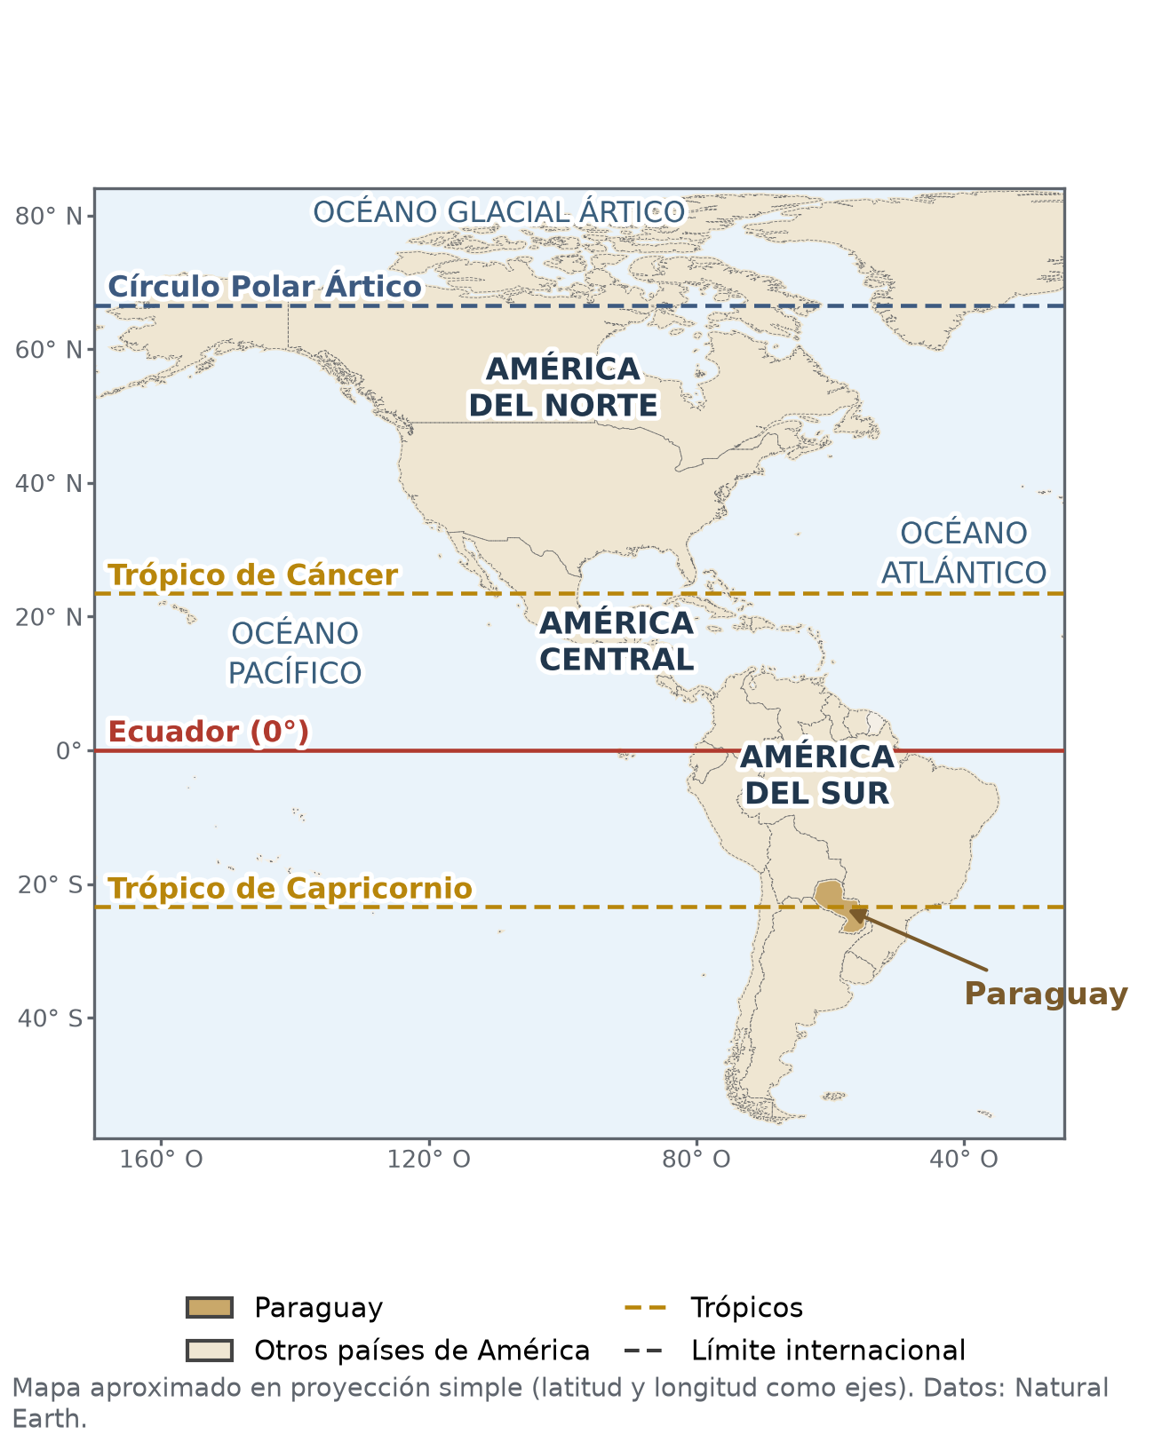
Figura 16.1 — América: paralelos principales y ubicación del Paraguay.

Límites y posición relativa
Punto cardinal | Países limítrofes | Ríos que marcan parte del límite
Norte | Bolivia y Brasil | río Apa y río Paraguay (con Brasil); río Negro u Otuquis (con Bolivia, aprox. 38 km)
Este | Brasil y Argentina | río Paraná
Sur | Argentina | ríos Paraguay y Paraná
Oeste | Argentina y Bolivia | río Pilcomayo (con la Argentina)

La posición relativa describe un lugar en relación con otros: el Paraguay es un país mediterráneo, sin costa marítima, rodeado por la Argentina, el Brasil y Bolivia, y unido al océano Atlántico por los ríos Paraguay y Paraná.
Sus límites actuales se fijaron después de dos guerras, por tratados y por un arbitraje: el tratado con el Brasil (1872), el tratado con la Argentina (1876), el Laudo Hayes (1878), que reconoció al Paraguay el Chaco entre los ríos Verde y Pilcomayo, y el tratado de paz con Bolivia (1938), después de la Guerra del Chaco.
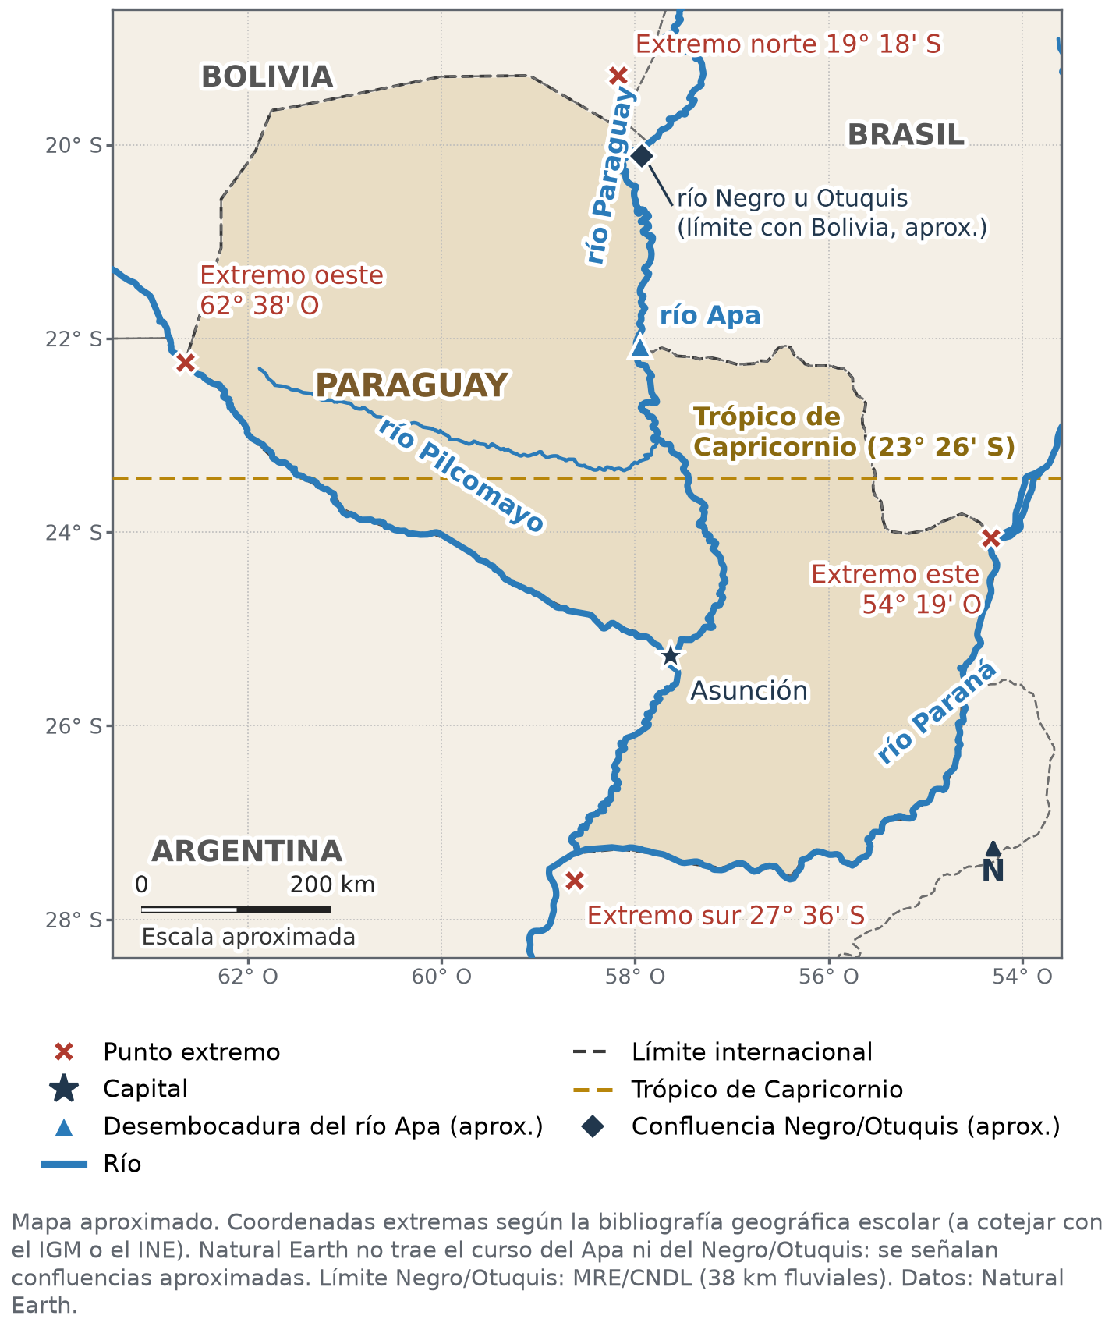
Figura 16.2 — Posición absoluta y límites del Paraguay (mapa aproximado).
Concepto clave —
Posición absoluta: ubicación exacta con latitud y longitud. Posición relativa: ubicación respecto de otros lugares (países vecinos, ríos, océanos). Mediterráneo: aquí significa «en medio de las tierras», sin costa marítima; es la misma palabra que da nombre al mar Mediterráneo, rodeado de tierras.

Posición y actividades de la población
La posición influye en la vida de la población, junto con otros factores como el clima, los suelos, la tecnología y las decisiones de las personas. Por estar en una zona subtropical, con lluvias y temperaturas cálidas, el Paraguay tiene buenas condiciones para la agricultura y la ganadería. Por ser mediterráneo, depende de los ríos y de los puertos de los países vecinos para su comercio exterior: necesita acuerdos de libre navegación y de uso de puertos. Su ubicación central en América del Sur también lo convierte en un lugar de paso entre países.
En Paraguay —
La Hidrovía Paraguay-Paraná es la principal vía del comercio exterior: por ella salen la soja, la carne y otros productos y entran combustibles e insumos. La vas a estudiar en la Clase 18.

Trabajá con la fuente
Fuente cartográfica · Figura 16.2 (elaboración de la editorial con datos de Natural Earth)
Leé el mapa de la Figura 16.2: sus coordenadas, los puntos extremos, los ríos y los países vecinos.
Analizá la fuente:
1. ¿Entre qué paralelos se ubica el Paraguay? ¿Y entre qué meridianos?
2. ¿Qué paralelo importante atraviesa el país? ¿Qué te dice eso sobre su clima?
3. El mapa dice que es «aproximado» y que las coordenadas deben cotejarse con el IGM o el INE. ¿Por qué es importante que un mapa indique su fuente?

Ubicate · Mapas (Figuras 16.1 y 16.2)
En la Figura 16.1, ¿qué océanos rodean América? ¿En qué hemisferios está el Paraguay? En la Figura 16.2, nombrá un río que marque el límite con cada país vecino.

Actividades de aplicación
Marcá la opción correcta:
1. La posición absoluta de un lugar se indica con…
a) la latitud y la longitud b) los países vecinos
c) la distancia al mar d) el nombre de la capital
2. El Paraguay está en los hemisferios…
a) norte y oriental b) norte y occidental c) sur y oriental d) sur y occidental
3. El Laudo Hayes (1878)…
a) fijó el límite con el Brasil b) puso fin a la Guerra del Chaco
c) reconoció al Paraguay el Chaco entre los ríos Verde y Pilcomayo d) creó los 17 departamentos
4. Por ser un país mediterráneo, el Paraguay…
a) tiene costas sobre el océano Atlántico b) necesita acuerdos de navegación y uso de puertos con sus vecinos
c) no tiene ríos navegables d) no puede comerciar con otros países
Completá los espacios:
5. El paralelo de 0° se llama ________.
6. El trópico de ________ atraviesa el Paraguay.
7. Al norte, el río ________ marca parte del límite con el Brasil.
Verdadero o falso (justificá las falsas):
8. (....) América está entre el océano Atlántico y el océano Pacífico.

9. (....) El Paraguay limita al oeste solo con Bolivia.

10. (....) La posición relativa describe un lugar en relación con otros lugares.

Respondé y fundamentá:
11. Describí la posición absoluta y la posición relativa del Paraguay.

12. Escribí un texto de 6 a 8 líneas sobre cómo influye la posición del Paraguay en las actividades de su población. Se tendrá en cuenta: un efecto de la latitud (1 punto), un efecto de la mediterraneidad (1 punto), otro factor que también influye (1 punto) y un texto ordenado (1 punto).

Clase 17 — El relieve del Paraguay y de América
Capacidad | Relaciona las características de las unidades orohidrográficas de Paraguay y América.
Tema | Orografía de Paraguay y América. Formas que adquiere el relieve terrestre americano. Influencia de la orografía en las actividades humanas.
Indicadores de logro | • Describe el relieve de las regiones Oriental y Occidental del Paraguay.  • Reconoce las grandes formas de relieve de América y las ubica en un mapa.  • Relaciona el relieve con actividades humanas, junto con otros factores.

Las formas del relieve
El relieve es el conjunto de formas que tiene la superficie terrestre. Las principales son las montañas (elevaciones de gran altura que forman cordilleras), las mesetas (terrenos altos y bastante planos), las llanuras (terrenos bajos y planos), las sierras o serranías (elevaciones menores) y los valles (terrenos bajos entre elevaciones). La parte de la geografía que estudia el relieve se llama orografía.

El relieve del Paraguay
El Paraguay tiene un relieve bajo: casi todo el territorio está por debajo de los 500 metros sobre el nivel del mar. El río Paraguay separa dos regiones con relieves distintos.
La Región Occidental o Chaco es una gran llanura que desciende suavemente de noroeste a sureste, hacia el río Paraguay. En el norte tiene algunas elevaciones aisladas, como el cerro León. Muchos de sus suelos se inundan en la época de lluvias y se secan en invierno.
La Región Oriental tiene llanuras, colinas y serranías bajas. En el Paraguay se las llama «cordilleras», aunque por su altura son en realidad serranías: Amambay y Mbaracayú, en el noreste; Caaguazú y San Rafael, en el centro y el sureste; la cordillera de los Altos, cerca de Asunción; y la serranía de Ybytyruzú, en el Guairá, donde está el cerro Tres Kandú, el punto más alto del país, con unos 842 metros. Al sur, en Ñeembucú, predominan llanuras bajas con esteros.
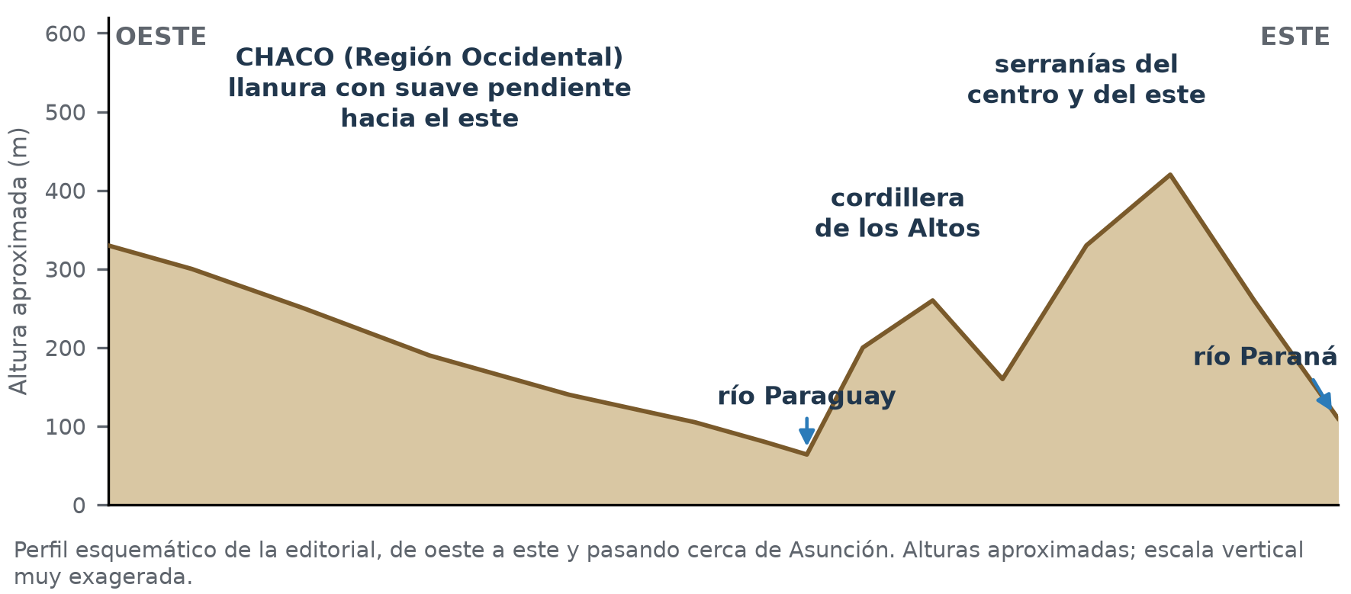
Figura 17.1 — Perfil esquemático del relieve del Paraguay de oeste a este.

El relieve de América
América tiene una estructura que se repite de norte a sur: grandes cordilleras jóvenes al oeste, macizos antiguos y desgastados al este, y extensas llanuras en el centro.
• Al oeste: las montañas Rocosas y la Sierra Madre, en América del Norte, y la cordillera de los Andes, en América del Sur. Los Andes son la cordillera continental más larga del mundo, con más de 7.000 kilómetros, y allí está el Aconcagua, el punto más alto de América, con unos 6.960 metros. Entre sus cordones hay altiplanos y volcanes.
• Al este: los montes Apalaches, en América del Norte, y los macizos de Guayana y de Brasilia, en América del Sur. Son formaciones muy antiguas, desgastadas por la erosión. En el sur está la meseta patagónica.
• En el centro: las llanuras centrales de América del Norte y, en América del Sur, las llanuras del Orinoco, la amazónica y la chaco-pampeana, de la que forma parte el Chaco paraguayo.
Concepto clave —
Cordillera: cadena de montañas altas. Serranía: conjunto de elevaciones de menor altura. Macizo: bloque de relieve antiguo, desgastado por la erosión. Llanura: terreno bajo y plano. Meseta: terreno alto y relativamente plano.

El relieve y las actividades humanas
El relieve influye en las actividades humanas, pero nunca solo: actúa junto con el clima, los suelos, el agua, la tecnología, los mercados y las decisiones de las personas. Las llanuras facilitan la agricultura mecanizada y la construcción de caminos, pero solo producen bien si hay suelos fértiles, agua suficiente y acceso a mercados: en el Chaco, por ejemplo, la falta de agua dulce limita la agricultura y favorece la ganadería. En los Andes, los pueblos construyeron terrazas de cultivo para aprovechar las laderas, y la altura ofrece minerales y paisajes que atraen al turismo.
En Paraguay —
Las serranías de la Región Oriental, como las de los Altos y de Ybytyruzú, atraen al turismo por sus paisajes y sus saltos de agua; las llanuras del este, con suelos rojos fértiles y lluvias abundantes, son la principal zona agrícola del país.

Trabajá con la fuente
Fuente gráfica · Figura 17.1, perfil esquemático (elaboración de la editorial)
Leé el perfil de la Figura 17.1 de oeste a este: dónde es más alto y más bajo el terreno y dónde corren los grandes ríos.
Analizá la fuente:
1. ¿En qué parte del perfil está el punto más bajo? ¿Qué río corre allí?
2. ¿Cómo cambia la altura del Chaco de oeste a este?
3. El perfil tiene la escala vertical «muy exagerada». ¿Qué significa eso? ¿Por qué se hace?

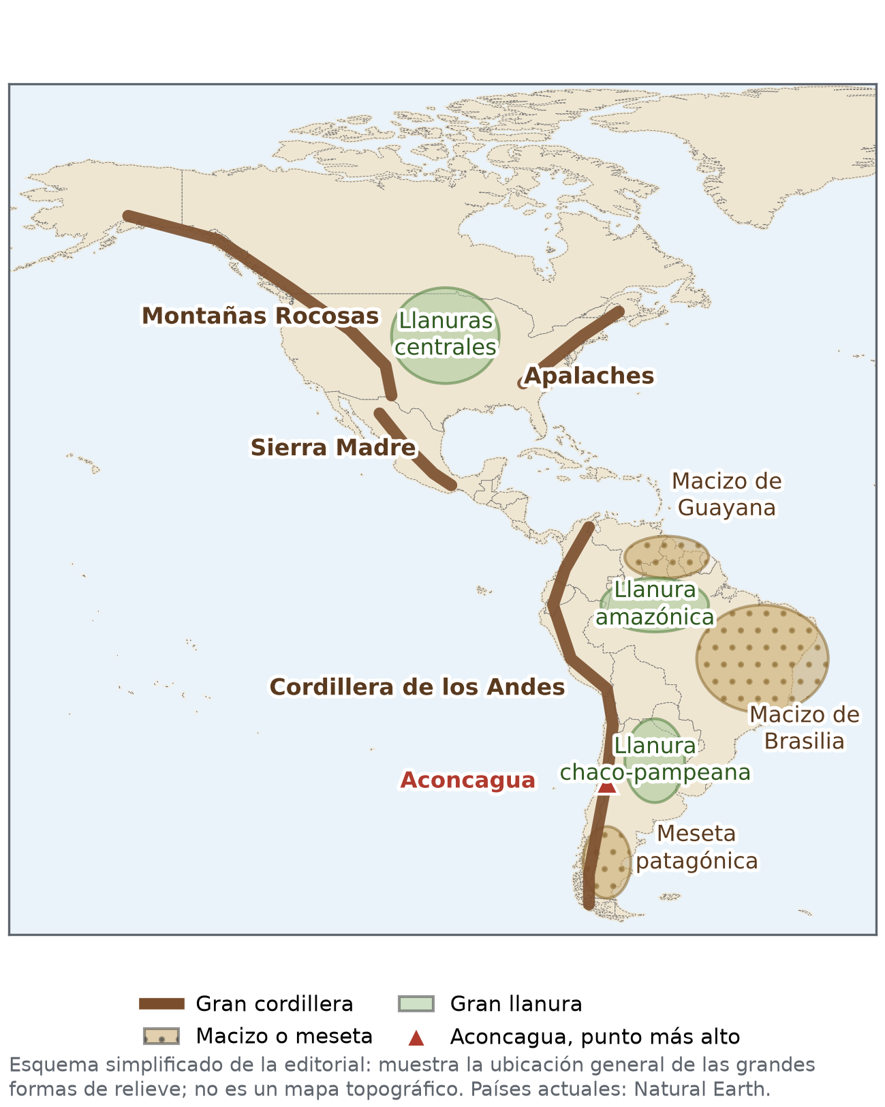
Figura 17.2 — Grandes formas de relieve de América (esquema simplificado).
Ubicate · Esquema de América (Figura 17.2)
Ubicá la cordillera de los Andes, el macizo de Brasilia y la llanura chaco-pampeana. ¿En qué gran forma de relieve está el Chaco paraguayo?

Actividades de aplicación
Marcá la opción correcta:
1. El punto más alto del Paraguay es el cerro…
a) León b) Lambaré c) Tres Kandú d) Aconcagua
2. Los macizos de Guayana y de Brasilia son…
a) cordilleras jóvenes y muy altas b) formaciones antiguas desgastadas por la erosión
c) llanuras inundables d) volcanes activos
3. La Región Occidental del Paraguay es…
a) una zona de altas montañas b) una meseta volcánica
c) un conjunto de serranías d) una gran llanura con algunas elevaciones aisladas en el norte
4. La cordillera continental más larga del mundo es…
a) la cordillera de los Andes b) la cordillera de los Altos
c) la Sierra Madre d) los montes Apalaches
Completá los espacios:
5. El punto más alto de América es el ________, en los Andes.
6. La parte de la geografía que estudia el relieve se llama ________.
7. Las «cordilleras» de la Región Oriental son, por su altura, ________.
Verdadero o falso (justificá las falsas):
8. (....) El relieve es el único factor que explica dónde se cultiva en el Paraguay.

9. (....) El Chaco desciende suavemente hacia el río Paraguay.

10. (....) Las montañas Rocosas están en el este de América del Norte.

Respondé y fundamentá:
11. Compará el relieve de la Región Oriental y el de la Región Occidental del Paraguay.

12. Escribí un texto de 6 a 8 líneas sobre cómo influye el relieve en una actividad humana del Paraguay o de América. Se tendrá en cuenta: la forma de relieve y su ubicación (1 punto), la actividad relacionada (1 punto), otro factor que también influye, como el clima, el suelo o el agua (1 punto) y un texto ordenado (1 punto).

